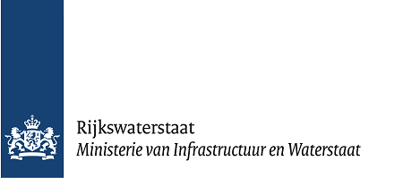

Vraagspecificatie Eisen
Realiseren KRW getijdennatuur Het Scheur
Realiseren KRW maatregelen langsdammen in de Nieuwe Waterweg
Zaaknummer 31170140
Datum: 12-11-2025
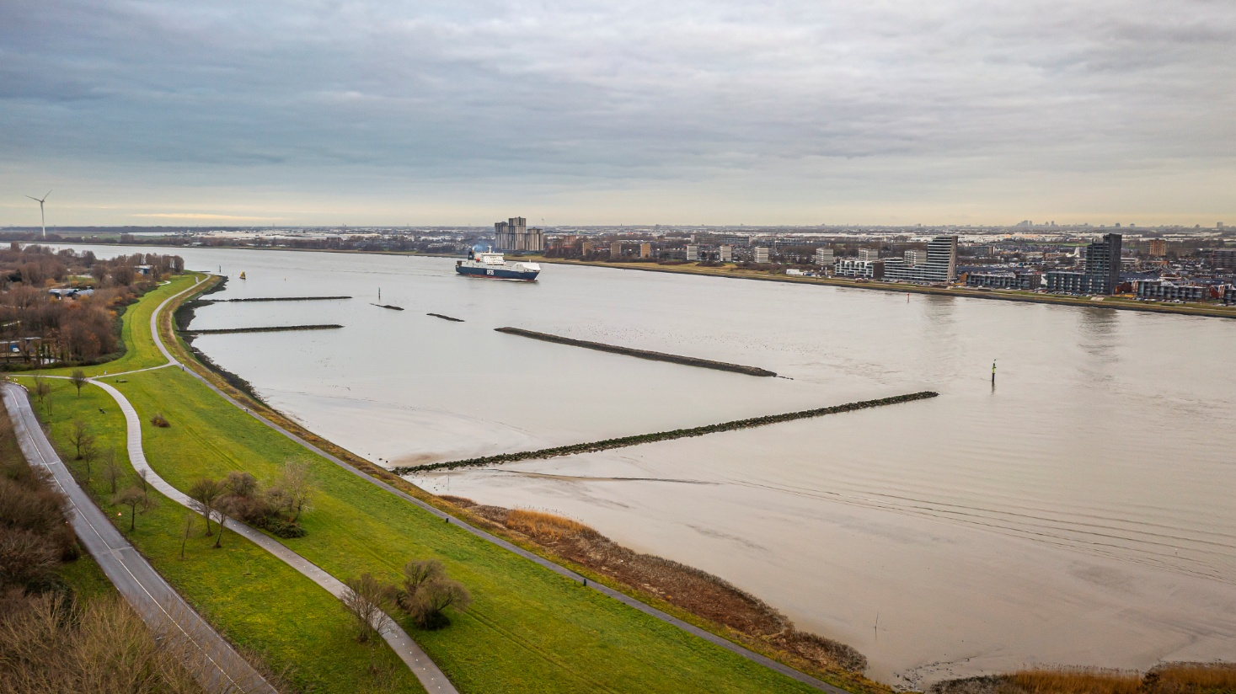

Colofon
Colofon | Sjabloonversie 4.1
Uitgegeven door | Ministerie van Infrastructuur en Waterstaat  Rijkswaterstaat Ministerie van Infrastructuur en Waterstaat  Rijkswaterstaat Dienst Programma's, Projecten en Onderhoud  Postbus 2232  3500 GE Utrecht
Datum | 12-11-2025
Status | Definitief
Versienummer | 2.0 Werkbestek

Inhoud

1 Inleidende informatie | 6
2 Systeemdefinitie | 7
2.1 Aanvangssituatie | 7
2.2 Realisatiefase | 9
2.3 Gebruiksfase | 10
2.4 Contextbeschrijving | 14
2.4.1 Positionering in bovenliggend systeem | 14
2.4.2 Contexttabel met raakvlakken | 14
2.4.3 Systeemgrenzen | 15
2.5 Functiebeschrijvingen | 18
3 Systeemeisen & Ontwerprandvoorwaarden | 22
3.1 Het Scheur (Nieuwe Waterweg) | 22
3.1.1 Systeem KRW maatregel Het Scheur | 22
3.1.1.1 Getijdennatuur | 26
3.1.1.1.1 Slikken/platen/gorzen | 26
3.1.1.1.2 Stromende geul | 32
3.1.1.1.3 Structuurelementen | 35
3.1.1.2 Langsdammen | 40
3.1.1.2.1 Langsdam Rozenburg | 46
3.1.1.2.2 Langsdam De Zaayer | 51
3.1.1.2.3 Langsdam Rioolbuizendam | 53
3.1.1.2.4 Langsdam Rifblokken | 57
3.1.1.2.5 Falling apron langsdammen | 57
3.1.1.3 Kribben | 61
3.1.1.3.1 Falling apron kribben | 66
Referentielijst | 69
Begrippen | 71
Eisenindex | 80
Bijlage VSE-A Stakeholders | 86
Bijlage VSE-B Contextdiagram | 87
Bijlage VSE-C Systeemdecompositie | 88
Bijlage VSE-D Objectdefinitie | 90
Bijlage VSE-E Ontwerpnotitie KRW Het Scheur Rozenburg & De Zaayer, inclusief Oplegnotitie Rozenburg | 93
Bijlage VSE-F Proces- en producteisen hydrografische werkzaamheden | 94
Bijlage VSE-G Beheer- en onderhoudsplan KRW Het Scheur | 95
Bijlage VSE-H Richtlijn Ontwerp Waterbouw | 96
Bijlage VSE-I AERIUS projectberekening Langsdammen | 97
Bijlage VSE-J Rekensheet mobiele werktuigen RWS | 98
1 Inleidende informatie

Deze Vraagspecificatie Eisen beschrijft het Werk, bestaande uit het systeem, in de vorm van een verzameling geordende eisen, een beschrijving van het systeem in zijn directe omgeving en de in het ontwerpproces reeds gemaakte ontwerpkeuzes. De Vraagspecificatie Eisen is onderdeel van de Vraagspecificatie zoals genoemd in de Basisovereenkomst.
Hoofdstuk 2 Systeemdefinitie bevat een beschrijving en afbakening van het in de tijd veranderende systeem en de relatie die het heeft met zijn omgeving, de ontwerpkant. Dit geeft dus een afbakening van de scope en geeft de keuzes die reeds gemaakt zijn in de oplossing voor de klantvraag.
Hoofdstuk 3 Systeemeisen bevat eisen die aan het systeem worden gesteld.
De Referentielijst bevat een tabel met daarin de documenten waaraan in de eisen met verificatie en validatie-voorwaarden (V&V) wordt gerefereerd. In de eisen wordt slechts de naam van de documenten genoemd. In deze tabel vindt u aanvullend de van toepassing verklaarde versie, uitgiftedatum en de uitgever van de documenten.
De Begrippen en Afkortingenlijst bevat definities en geeft de betekenis van begrippen en afkortingen die in deze specificatie gebruikt worden.
De Eisindex bevat alle in deze specificatie opgenomen eisen en de pagina waarop deze staat, gesorteerd op Eis-ID. Dit maakt het gemakkelijker om een eis waarvan de Eis-ID bekend is, te vinden.
Bijlagen A t/m H bevatten informatie waarnaar in de verschillende hoofdstukken wordt verwezen.
2 Systeemdefinitie

Dit hoofdstuk bevat een beschrijving en afbakening van het in de tijd veranderende systeem en de relatie die het heeft met zijn omgeving. Hierdoor wordt het duidelijk:
- aan welk systeem de eisen in hoofdstuk 3 Systeemeisen worden gesteld;
- welke ontwerpkeuzes er al gemaakt zijn;
- waar de fysieke en functionele grenzen van het systeem liggen;
- welke interactie het systeem met zijn omgeving heeft.
2.1 Aanvangssituatie
Deze paragraaf geeft een beschrijving van het systeem bij aanvang van de realisatiefase. Dat is het systeem zoals dat aanwezig is bij aanvang van de Werkzaamheden. Het beschrijft het gebruik van het systeem met de daarvoor aanwezige oplossingen. Deze vormt het uitgangspunt voor de transformatie tijdens de realisatiefase. De decompositie van het systeem, zoals dat aanwezig is bij aanvang van de Werkzaamheden, is weergegeven in bijlage C Systeemdecompositie van deze Vraagspecificatie Eisen. De documenten waarnaar in deze paragraaf verwezen wordt, zijn opgenomen in annex XII de informatie van de Opdrachtgever.
De 'KRW maatregel Rozenburg en De Zaayer', verder genoemd Systeem KRW maatregel Het Scheur, wordt gerealiseerd in De Nieuwe Waterweg, Het Scheur, de rivier tussen de Maeslantkering en Vlaardingen. Het Scheur is onderdeel van het Rijkswaterensysteem en sluit aan de westelijke zijde aan op de Nieuwe Waterweg en aan de oostelijke zijde aan de Nieuwe Maas. Het Scheur heeft een functie in het afvoeren van water en het faciliteren van scheepvaart. Het Scheur heeft een breedte van ca. 500 m en een maximale diepte tussen de ca. NAP -16,0 m tot NAP -17,0 m. Deze diepte wordt in stand gehouden met baggerwerkzaamheden om voldoende diepgang te garanderen voor de scheepvaart. De oevers van het Scheur zijn verhard en er zijn kribben aanwezig. Tussen de kribben (in de kribvakken) is de bodem relatief vlak met weinig bodemvariatie.
Aan de zuidoever van het Scheur zijn ten behoeve van dit project de kribvakken genummerd van 1 tot en met 18, stroomafwaarts (dus in de richting van de Maeslantkering). De kribvak aanduiding is weergegeven in Figuur 2-1 en in het bovenaanzicht van het referentieontwerp, opgenomen in Bijlage E Ontwerpnotitie KRW Het Scheur. In kribvak 3 en 4 bevindt reeds een langsdam, aangelegd voor de KRW opgave. In kribvak 9, weergegeven in Figuur 2-1, bevindt zich ook al een langsdam van waterbouwsteen bestaande uit twee elementen die worden gescheiden door een opening in het midden van het kribvak. In de zone tussen de langsdam en de bestaande oever, nader aangeduid als 'getijdennatuur', bevindt zich de Proeftuin Sediment Rijnmond. In december 2022 is hier zand gestort in het kader van kennisontwikkeling om baggerslib op een meer duurzame manier te benutten. Verder richting het westen in kribvak 10, ook deels weergegeven in Figuur 2-1, bevindt zich een langsdam van afgedankte rioleringsbuizen van de gemeente Rotterdam. Deze langsdam komt voort uit een proef vanuit het samenwerkingsverband Groene Poort. Ten slotte zijn in kribvak 13 over een afstand van ca. 30 meter rifblokken van Reefy aangelegd als pilot om de effectiviteit van een kunstmatig rif te onderzoeken.
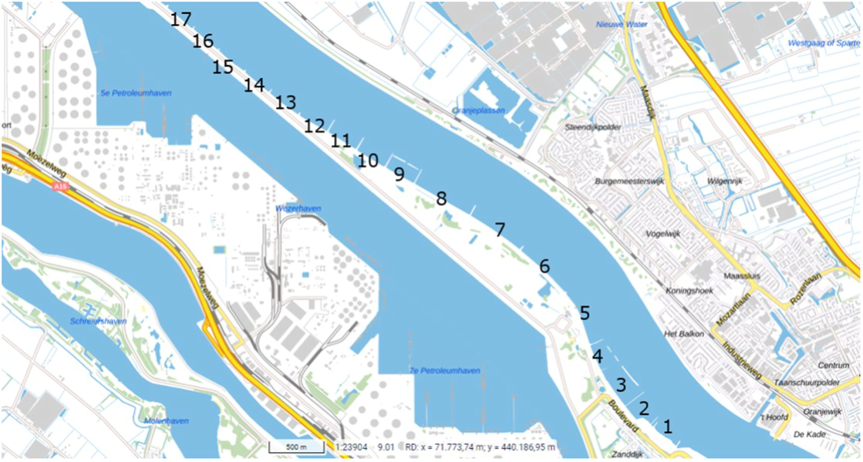
Figuur 2-1: Kribvaknummering Langsdammen Rozenburg.
Aan de noordoever van het Scheur, ten oosten van de veerverbinding van Maassluis zijn vier kribben gelegen. Tevens bevindt zich hier een uitstroomlocatie van het Gemaal Mr. Dr. C.P. Zaayer. Dit gemaal heeft de functie om polderwater en boezemwater bij veel regen snel te kunnen afvoeren en loost dit water direct op het Scheur.
In het Scheur zijn twee beheerders actief. Het Scheur wordt, als onderdeel van het Rijkswatersysteem, beheerd door Rijkswaterstaat. Het havenbedrijf Rotterdam (HBR) is als nautisch beheerder van het Scheur verantwoordelijk voor veilig en vlot scheepvaartverkeer. Als beheerder van het Rijkswatersysteem is Rijkswaterstaat ook verantwoordelijk voor het beheer van de ecologische- en waterkwaliteit van het Scheur. Vanuit de Kaderrichtlijn Water (KRW), vastgelegd in Artikel 1 van "Richtlijnen 2000/60/EG van het Europees Parlement” d.d.23-10-2000, zijn doelen vastgesteld op de ecologische en chemische kwaliteit van het Europese oppervlakte- en grondwater in Europa te waarborgen. Op basis van de KRW geldt dat de waterlichamen een goed leefgebied voor flora en fauna moeten bieden. Vastgesteld is dat het het Scheur momenteel niet voldoet aan de KRW-doelstellingen. Daarom dienen (KRW-)maatregelen te worden getroffen om uiterlijk in 2027 te voldoen aan deze KRW-doelstellingen.
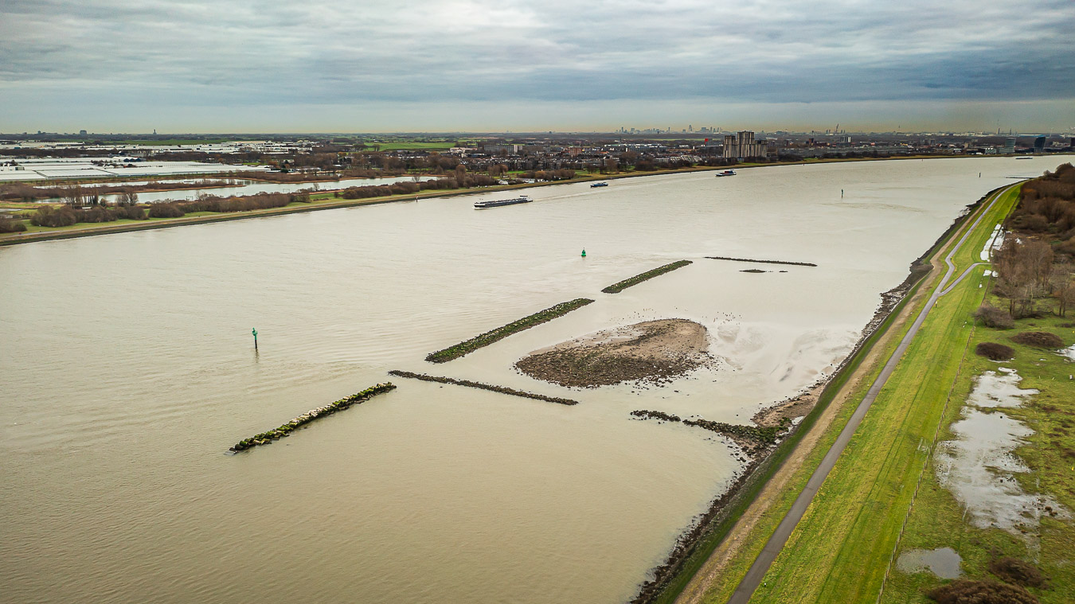
Figuur 2-2: Zuidoever van het Scheur in het projectgebied Rozenburg met op de voorgrond kribvak 9 en een deel van de rioolbuizendam in kribvak 10.
2.2 Realisatiefase
Deze paragraaf geeft een beschrijving van het systeem tijdens de realisatiefase. Het beschrijft de voorgeschreven oplossingen en het beoogd gebruik van het systeem voor zover die al bepaald zijn en in stand gehouden moeten worden in deze fase. De decompositie van het systeem tijdens de realisatiefase is weergegeven in bijlage C Systeemdecompositie van dit document.
De KRW-maatregel Het Scheur bestaat uit de realisatie van langsdammen en het verondiepen en (ecologisch onderbouwd) inrichten van de achterliggende ruimte (gestrekte oever, natuurvriendelijk). Hiertoe zijn twee projectlocaties vastgesteld, namelijk Rozenburg en De Zaayer, aangeduid in Figuur 2-2 met respectievelijk "A" en "B".
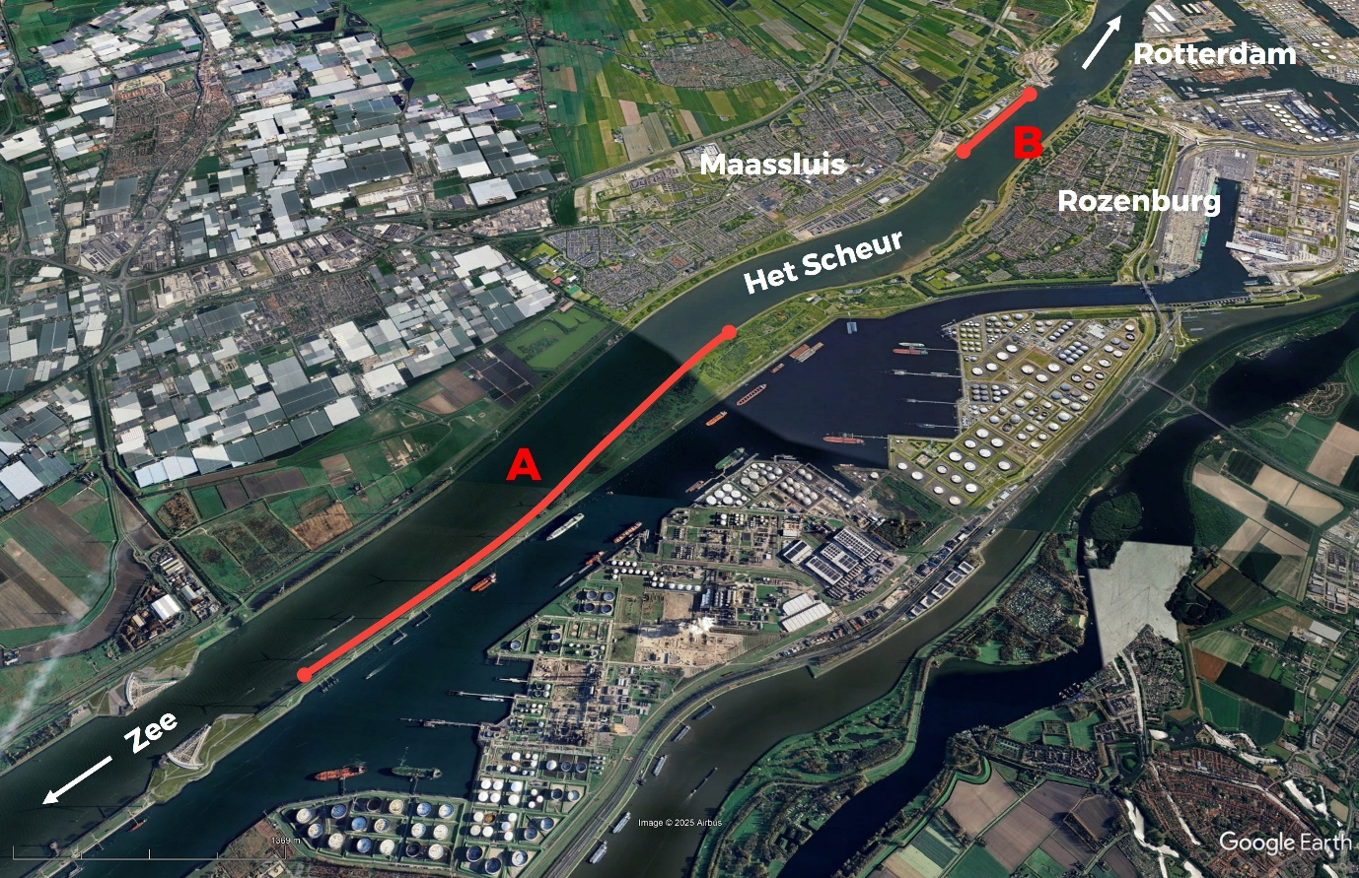
Figuur 2-3: Overzicht projectgebied het Scheur met langsdam Rozenburg (A) en langsdam De Zaayer (B).
De projectlocatie Rozenburg bevindt zich aan de zuidoever van het Scheur, ter hoogte van de langtong Rozenburg. De projectlocatie bevindt zich in de gemeente Rotterdam en wordt (globaal) begrensd door de Maeslantkering aan de westelijke zijde en de aanlegsteiger van de veerverbinding Maassluis-Rozenburg aan de oostelijke zijde. Aan de noordzijde wordt het projectgebied begrenst door de bakenlijn van de vaargeul en aan de zuidzijde door de primaire waterkering (dijktraject 208) in het beheer van Rijkswaterstaat. De KRW-maatregel wordt hier gerealiseerd in de kribvakken 7 t/m 17.
Aan de noordoever van het Scheur bevindt zich de projectlocatie De Zaayer in de gemeente Maassluis. Het projectgebied wordt hier (globaal) begrenst door de aanlegsteiger van de veerverbinding Maassluis-Rozenburg aan de westelijke zijde en de Maasdeltatunnel van de Blankenburgverbinding aan de oostelijke zijde. Aan de zuidzijde wordt het projectgebied begrenst door de bakenlijn van de vaargeul en aan de noordzijde door de primaire waterkering (dijktraject 14-3) in het beheer van Hoogheemraadschap Delfland.
Naast de projectlocaties waar de maatregel gerealiseerd gaat worden is nog een locatie van belang, namelijk kribvak 3 en 4 van deelgebied Rozenburg. In het verleden is hier een langsdam gerealiseerd ten behoeve van de KRW opgave. Deze locatie zal meegenomen moeten worden in de oplevering van het project.
2.3 Gebruiksfase
Deze paragraaf geeft een beschrijving van het systeem tijdens de gebruiksfase vanaf oplevering van het te realiseren systeem. Het beschrijft dus het gewenste nieuw gerealiseerde systeem vanaf (tussentijdse) oplevering conform het bepaalde in artikel 2 van de Basisovereenkomst, in termen van voorgeschreven oplossingen voor zover die al zijn bepaald en het beoogd gebruik van het systeem in deze fase. De decompositie van het systeem tijdens de gebruiksfase is weergegeven in bijlage C Systeemdecompositie van dit document.
Na de realisatiefase dient in het Scheur de KRW-maatregel gerealiseerd te zijn bestaande uit een langsdam en een getijdennatuur gebied met verondiepingen, stromende geul (ecologisch onderbouwd) en structuurelementen. De langsdam heeft tot doel het achterliggende gebied, tussen de langsdam en de bestaande oever, te beschermen tegen scheepsgolven. Hiermee wordt de invloed van stroming als gevolg van rivierafvoer en het getij dominanter, waarmee bodemvariatie in de vorm van droogvallende platen en watervoerende geulen kan ontstaan. Het leefgebied van de doelsoorten wordt hiermee vergroot ten behoeve van de KRW doelstellingen. Om deze ontwikkeling van bodemvariatie te versnellen, wordt lokaal in bepaalde kribvakken sediment toegevoegd.
De locatie van de langsdam is in de planfase bepaald en uitgewerkt in het referentieontwerp in Bijlage E [Ontwerpnotitie KRW Het Scheur], en de Oplegnotitie Rozenburg. In het referentieontwerp is de langsdam ontworpen met waterbouwsteen, echter de Opdrachtnemer heeft de ontwerpvrijheid om de kern van de langsdam met alternatieve materialen te realiseren en de toplaag in waterbouwsteen uit te voeren. Een uitzondering hierop geldt voor kribvak 10, waar reeds een langsdam met hergebruikte rioleringsbuizen deels is gerealiseerd. De langsdam dient hier verder te worden aangelegd met door Rijkswaterstaat ter beschikking gestelde rioleringsbuizen.
De langsdam wordt gerealiseerd in verschillende secties met tussenliggende openingen waar ook tijdens laagwateromstandigheden water uitwisseling kan plaatsvinden. Dit om de connectiviteit tussen het gebied achter langsdam en de vaargeul te garanderen. Een deel van de openingen reikt tot de zandige bodem ten behoeve van de ecologie. In deze openingen van de langsdam is een falling apron voorgeschreven om de langsdam te beschermen tegen erosieve stromingen. De opdrachtnemer dient een verdere detaillering van de falling apron te maken.
Door de realisatie van de langsdam zullen bepaalde kribvakken zonder opening gedurende laagwater omstandigheden geheel worden afgesloten van de rest van de rivier. Om dit te voorkomen worden er in de bestaande kribben tussen de bestaande oever en nieuw te realiseren langsdam openingen aangebracht. Hiermee ontstaat een doorgaande stroom achter de langsdam waarmee uitwisseling van sediment kan plaatsvinden.
In bepaalde delen van het ontwerp is gebleken dat beperkte ruimte aanwezig is tussen de bestaande oever en de te realiseren langsdam. Dit biedt onvoldoende ecologische meerwaarde ten opzichte van de kosten. Daarom dient het referentieontwerp aangepast te worden op basis van de Oplegnotitie Rozenburg in bijlage E [Ontwerpnotitie KRW Het Scheur]. Om de doelsoorten toch een overgangsgebied, en daarmee enige ecologische meerwaarde te bieden, worden structuurelementen aangebracht. De structuurelementen hebben als functie een overgangsgebied te zijn tussen de vaargeul, waar dynamiek heerst, en het gebied achter de langsdam, met minder dynamiek. De globale positie van de structuurelementen is voorgeschreven. De materialisatie van de structuurelementen dient te bestaan uit rioolbuizen die beschikbaar zijn gesteld door Rijkswaterstaat.
De hydrodynamische belastingen van het huidige ontwerp zijn momenteel nog onvoldoende onderbouwd, met name in de openingen van de langsdammen en kribben. Rijkswaterstaat heeft daarom aan HKV opdracht gegeven een hydrodynamisch onderzoek uit te voeren. Het ontwerp dient aangepast te worden op de inzichten uit dit onderzoek. HKV zal ontwerpstroomsnelheden leveren waarmee het falling apron nader ontworpen kan worden. Ook kan het onderzoek leiden tot relatief kleine aanpassingen in de dimensies van de openingen (orde 10 maximaal meter breder of smaller)
In Figuur 2-4 is de objectenboom weergegeven met in blauw de te realiseren of aan te passen objecten en in grijs de contextobjecten. In onderstaande tekst is de gebruiksfase per projectgebied nader beschreven.
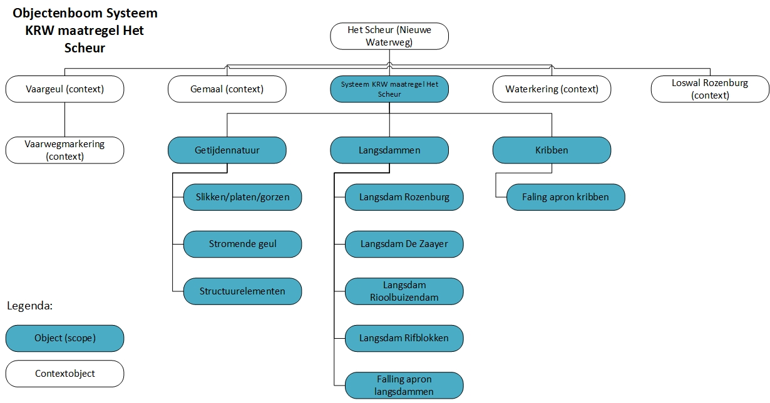
Figuur 2-4: Objectenboom
Projectgebied Rozenburg
Figuur 2-5 visualiseert de KRW-maatregel in projectgebied Rozenburg na realisatie. In bijlage E [Ontwerpnotitie KRW Het Scheur] is het referentieontwerp opgenomen. De KRW-maatregel in het projectgebied Rozenburg dient te worden gerealiseerd in de kribvakken 7, 8, 10 t/m 15. In de kribvakken 7, 8 10 t/m 15 wordt een langsdam aangebracht met een lengte van ca. 2.500 m. Voor kribvak 10 geldt dat de reeds aanwezige langsdam van rioolbuizen verder moet worden aangelegd met rioleringsbuizen die door Rijkswaterstaat beschikbaar worden gesteld aan de Opdrachtnemer. De rifblokken van Reefy bevinden zich in kribvak 13. Deze rifblokken worden behouden op de huidige locatie. In de kribvakken 8, 10 t/m 12 wordt sediment aangebracht. Aan de uiteinden van de langsdam worden structuurelementen aangebracht, in kribvak 15 deel aan de westzijde en in kribvak 7 deels aan de oostzijde.
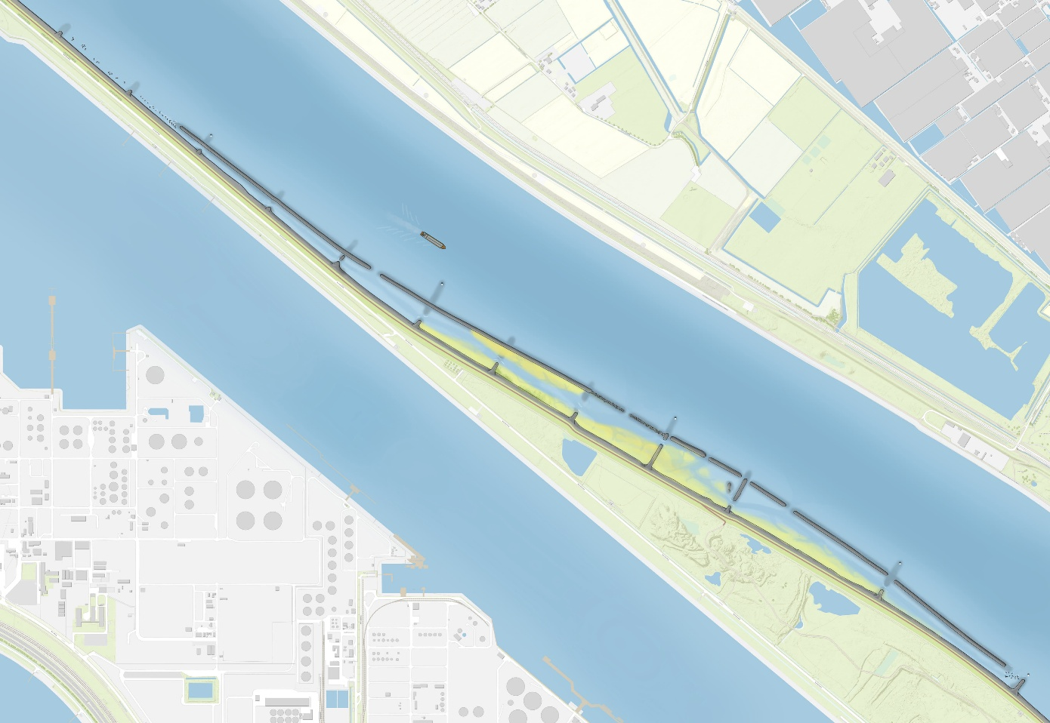
Figuur 2-5: Visualisatie gebruiksfase KRW maatregel projectgebied Rozenburg
Projectgebied De Zaayer
Een visualisatie van de KRW maatregel in projectgebied De Zaayer na realisatie is weergegeven in Figuur 2-6. In het projectgebied De Zaayer wordt een langsdam gerealiseerd over lengte van ca. 1.000 meter. Ook hier geldt dat in Bijlage E [Ontwerpnotitie KRW Het Scheur] deze langsdam is ontworpen met waterbouwsteen met een ontwerpvrijheid voor de kern van de langsdam. Ter plaatse van de uitstroomlocatie van het Gemaal Mr. Dr. C.P. Zaayer aan de noordoever is sprake van een grote opening om de functionaliteit van het gemaal te behouden. In het projectgebied De Zaayer wordt ook sediment aangebracht achter de gehele langsdam en worden openingen aangebracht in de drie kribben ten oosten van de uitstroomlocatie. Aan de uiteinden van de langsdam worden structuurelementen aangebracht volgens bijlage E [Ontwerpnotitie KRW Het Scheur].
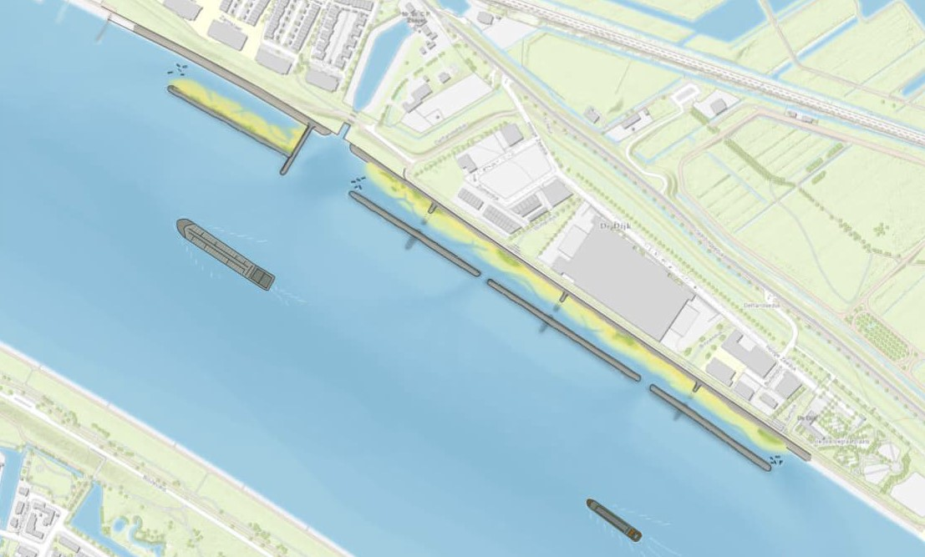
Figuur 2-6: Visualisatie gebruiksfase KRW maatregel projectgebied De Zaayer
2.4 Contextbeschrijving
2.4.1 Positionering in bovenliggend systeem
Het Systeem KRW maatregel Het Scheur bevindt zich in het bovenliggende systeem 'Nieuwe Waterweg - Het Scheur', zoals weergegeven in Figuur 2-3. Het systeem 'Nieuwe Waterweg - Het Scheur' is vervolgens weer onderdeel van het bovenliggende systeem 'Rijkswateren'.
2.4.2 Contexttabel met raakvlakken
Het Systeem KRW maatregel Het Scheur (de KRW-maatregel) raakt aan contextobjecten binnen het systeem 'Het Scheur (Nieuwe Waterweg). Er zijn raakvlakken onderkend met de contextobjecten 'Vaargeul', 'Vaarwegmarkering', Loswal Rozenburg', 'Waterkering' en 'Uitstroomlocatie Gemaal Mr. Dr. C.P. Zaayer'. In Tabel 2-1 is een beknopte beschrijving gegeven van deze contextobjecten en het raakvlak met het te realiseren systeem. De grafische weergave hiervan is te vinden in Bijlage B Contextdiagrammen.
Tabel 2-1: Overzicht raakvlakken met contextobjecten.
Systeem | Beschrijving | Raakvlak
Vaargeul | De functie van de vaargeul is het faciliteren van scheepvaart voor beroeps- en recreatiedoeleinden. Naast de nautische functie heeft de rivier een afwateringsfunctie. | De KRW maatregel bevindt zich tussen de bestaande oever en de vaargeul. Het te realiseren systeem mag geen belemmeringen vormen voor de scheepvaart en geen negatieve invloed hebben op berging en afstroming van rivierwater. Ook tijdens de realisatiefase dient rekening te worden gehouden met de functie van de vaargeul.
Vaarwegmarkering | De vaarwegmarkering bestaat uit elektrische en mechanische bouwdelen die een vaarweg, obstakels en/of gevaren in de vaarweg aangeven. | De KRW maatregel bevindt zich tussen de bestaande oever en de vaargeul. Het te realiseren systeem mag geen belemmeringen vormen de vaarwegbebording, -verlichting en lichtenlijnen voor de beroepsvaart tijdens de realisatiefase en in de gebruiksfase.
Loswal Rozenburg | De loswal en opslagterrein Rozenburg is in eigendom en beheer van Rijkswaterstaat en wordt o.a. gebruikt voor de opslag van vaarwegmarkeringen. | Voor de riooldam stelt RWS het materiaal (rioolbuizen en putten) ter beschikking op het opslagterrein / loswal Rozenburg.
Waterkering | De waterkering aan de oevers van het Scheur heeft als functie het bieden van waterveiligheid aan het achterland. | De KRW maatregel bevindt zich in de beschermingszone van de primaire waterkering van de dijktrajecten 208 en 14-3. De KRW maatregel mag geen verslechtering veroorzaken van het functioneren van de waterkering.
Uitstroomlocatie Gemaal Mr. Dr. C.P. Zaayer | De uitstroomlocatie van het Gemaal Mr. Dr. C.P. Zaayer aan de noordoever van het Scheur heeft de functie om polderwater en boezemwater bij veel regen snel te kunnen afvoeren op het Scheur. | De KRW maatregel bevindt zich ter plaatse van de uitstroomlocatie en dient de functionaliteit hiervan niet negatief te beïnvloeden. Hiertoe dienen er geen maatregelen te worden ontworpen voor de uitstroomlocatie.

2.4.3 Systeemgrenzen
De grenzen van het systeem worden bepaald door de fysieke verschijningsvorm en fysieke raakvlakken met andere objecten. De systeemgrenzen vormen de ruimtelijke afbakening van het systeem en worden in deze paragraaf duidelijk gemaakt.
De systeemgrenzen zijn aangegeven in fiuur 2.7 tot en met 2.9. Het systeem dient aan de rivierzijde buiten de bakenlijn van de vaarweg te worden aangelegd. Aan de oeverzijde dient het systeem maximaal te worden aangelegd tot de gemiddeld hoogwaterlijn (GHW). In langsrichting van de rivier worden de systeemgrenzen gekenmerkt door drie locaties::
- Rozenburg
- De Zaayer
- Kribvak 3 en 4
Voor het projectgebied van Rozenburg worden de systeemgrenzen beperkt tot kribvakken 7, 8, 10 t/m 17 aan de zuidelijke zijde van de rivier. Zie de afbeelding hieronder voor afbakening van projectgebied Rozenburg, met coördinaten (in RD) van de hoekpunten aan de rivierzijde.
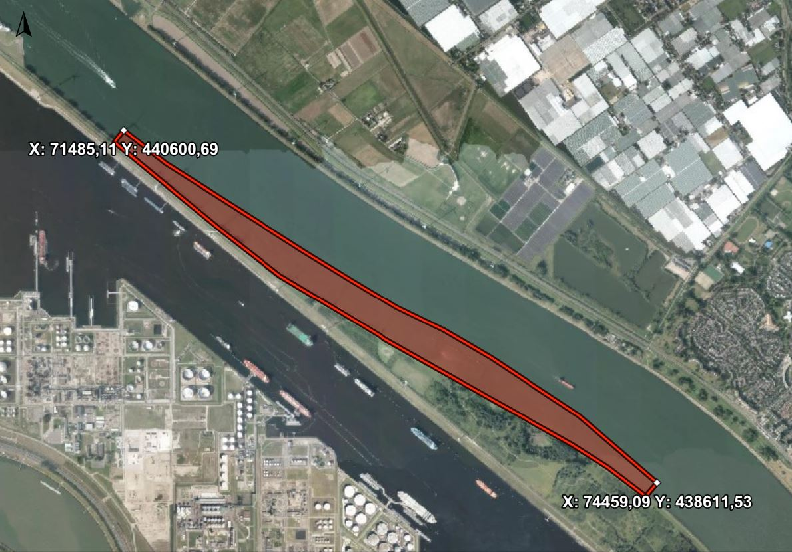
Figuur 2-7: Systeemgrenzen projectgebied Rozenburg.
Bij het projectgebied van De Zaayer ligt aan de noordelijke zijde van de rivier, en betreft de veerverbinding bij Maassluis aan de westelijke zijde en de locatie van de Maasdeltatunnel van de Blankenburgverbinding aan de oostelijke zijde. Zie de afbeelding hieronder voor afbakening van projectgebied De Zaayer.
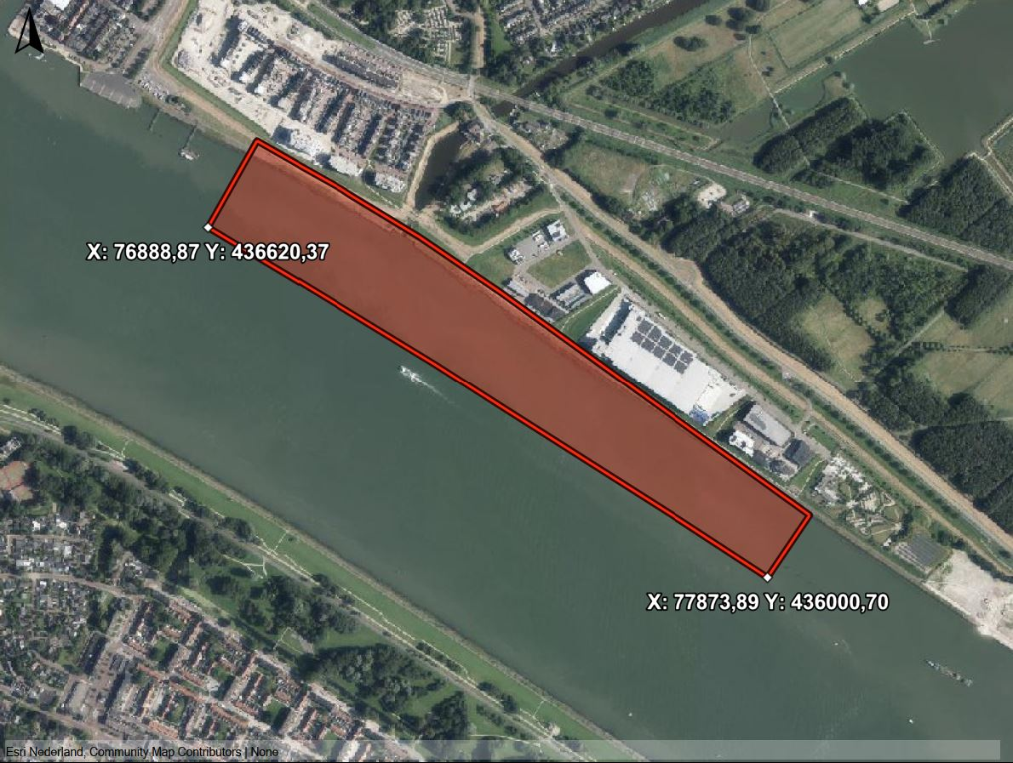
Figuur 2-7: Systeemgrenzen projectgebied de Zaayer.
Naast projectgebieden Rozenburg en De Zaayer worden ook werkzaamheden uitgevoerd in kribvak 3 en 4 aan de zuidelijke zijde van de rivier. Zie de afbeelding hieronder voor afbakening van kribvak 3 en 4.
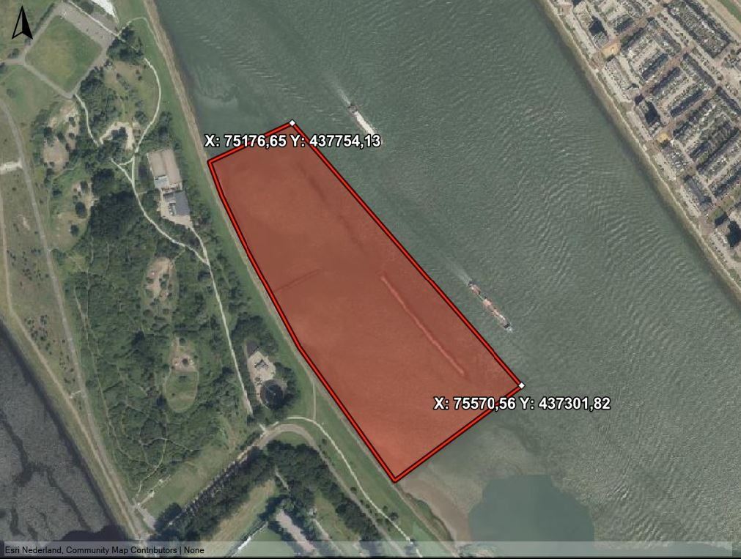
Figuur 2-7: Systeemgrenzen projectgebied kribvak 3 en 4.
Tijdens de realisatiefase worden werkgrenzen door de opdrachtnemer bepaald. Hier dient rekening gehouden met de huidige functies van
Het Scheur. Voor alle werkzaamheden dient vooraf contact gezocht te worden met het Havenbedrijf Rotterdam om deze te bespreken, vanwege de communicatie naar andere vaarweggebruikers. Verdere beperkingen en eisen ten aanzien van deze werkzaamheden zijn opgenomen in de VSP.
2.5 Functiebeschrijvingen
De in deze paragraaf gedefinieerde functies beschrijven het gedrag van het systeem richting objecten en gebruikers in zijn omgeving. De prestaties met betrekking tot deze functies zijn verwoord in de eisen uit hoofdstuk 3.
Functienaam | Functiebeschrijving
1. Schoon en gezond water (RWS kerntaak) | Het Rijkswatersysteem dient schoon en gezond water te bieden voor mens, natuur en waterbeheerders.
_1.2 Leefgebied voor planten en dieren bieden, herstellen, verbeteren (fysisch-chemische kwaliteit) | Het Rijkswatersysteem dient leefgebied te bieden voor de doelsoorten uit het Ecologisch Inrichtingsplan in [Bijlage E Ontwerpnotitie KRW Het Scheur].
_ _1.2.1 Bieden leefgebied voor doelsoorten | De KRW maatregel dient leefgebied te bieden voor de doelsoorten uit het Ecologische Inrichtingsplan in (Bijlage E Ontwerpnotitie KRW Het Scheur).
_ _1.2.2 Beschermen tegen golven (creeren luwtegebied) | Het leefgebied voor de doelsoorten dient beschermd te zijn tegen golfslag.
_ _1.2.3 Stromen water mogelijk maken | Het leefgebied van de doelsoorten dient stromen van water mogelijk te maken.
_ _1.2.4 Tegengaan erosie materiaal | Er dient voorkomen te worden dat materiaal door erosie in de vaargeul beland.
2. Waterveiligheid (RWS kerntaak) | Het Rijkswatersysteem dient bescherming te bieden tegen hoogwater voor mens, natuur en waterbeheerders.
_2.1 Beschermen achterland tegen hoogwater | • Het keren van hoogwater;  • Het afvoeren van water;  • Het bergen van water.
_ _2.1.1 Keren hoogwater | Het keren van naderend hoogwater om daarmee bij te dragen aan de bescherming van het achterland tegen hoogwater.
_ _2.1.2 Afvoeren water | Afvoeren van overtollig water
3. Vlot en veilig verkeer over water (RWS kerntaak) | Het Rijkswatersysteem dient te faciliteren in vlot en veilig verkeer over water.
_3.1 Scheepvaart accommoderen | Het Rijkswatersysteem dient scheepvaart te accomoderen.
_ _3.1.1 Varen mogelijk maken | Het Rijkswatersysteem dient veilig varen mogelijk te maken.
_ _3.1.2 Navigeren schip mogelijk maken | Het Rijkswatersysteem dient veilig navigeren mogelijk te maken.
3 Systeemeisen & Ontwerprandvoorwaarden

Dit hoofdstuk bevat de eisen die in een bepaalde geldigheidsperiode (fase) aan het systeem gesteld worden. Per eis wordt de bijbehorende informatie gegeven conform onderstaande tabel:

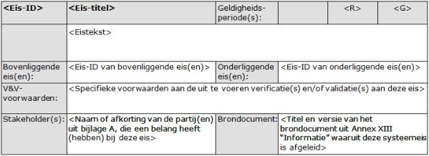
De geldigheidsperiode refereert aan de in de begrippenlijst gedefinieerde periodes waarin de eisen geldig worden verklaard. Waarbij: R = Realisatiefase, G = Gebruiksfase (incl. oplevering).
De eisen die aangemerkt zijn met een geldigheidsperiode “R” stellen voorwaarden aan het systeem zoals dat in stand gehouden moet worden tijdens de realisatiefase.
De eisen die aangemerkt zijn met een geldigheidsperiode “G” stellen voorwaarden aan het gewenste nieuw gerealiseerde systeem bij (tussentijdse) oplevering conform het bepaalde in artikel 2 van de Basisovereenkomst. Deze eisen zijn dus mede bepalend voor het wel of niet gereed zijn voor aanvaarding door Opdrachtgever.
3.1 Het Scheur (Nieuwe Waterweg)
3.1.1 Systeem KRW maatregel Het Scheur
Eisen uit functieanalyse
1.2 Leefgebied voor planten en dieren bieden, herstellen, verbeteren (fysisch-chemische kwaliteit)
SYS-00061 | Realiseren KRW maatregelen in Het Scheur | Geldigheids-  periode(s): | G
 | Het Systeem KRW maatregel Het Scheur dient te worden gerealiseerd in de Nieuwe Waterweg (Het Scheur), bestaande uit Langsdammen met achterliggend een lokale aanvulling met sediment, het creëren van openingen in bestaande kribben en het aanbrengen van Structuurelementen, e.e.a. volgens het referentieontwerp volgens Bijlage E [Ontwerpnotitie KRW Het Scheur].
Bovenl. eis(en): |  | Onderl. eis(en): | SYS-00007  SYS-00010  SYS-00016  SYS-00025  SYS-00039  SYS-00046  SYS-00047  SYS-00060  SYS-00072  SYS-00074  SYS-00078  SYS-00080  SYS-00081  SYS-00083
V&V-voorwaarden: | Geen specifieke V&V-voorwaarden bepaald.

SYS-00002 | Realiseren leefgebied voor doelsoorten KRW | Geldigheids-  periode(s): | G
 | Het Systeem KRW maatregel Het Scheur dient bij te dragen aan de verbetering van de ecologische waterkwaliteit door leefgebied te realiseren en te verbeteren voor de doelsoorten. Een goede ecologische waterkwaliteit betekent dat wateren een goed leefgebied vormen voor de planten en dieren die er thuishoren.
Bovenl. eis(en): |  | Onderl. eis(en): | SYS-00106
V&V-voorwaarden: | Geen specifieke V&V-voorwaarden bepaald.

Eisen uit aspectanalyse
Onderhoudbaarheid
SYS-00010 | Onderhoudbaarheid van het Systeem | Geldigheids-  periode(s): | G
 | Het Systeem KRW maatregel Het Scheur dient onderhoudbaar te zijn met gangbaar materieel volgens Bijlage G [Beheer- en onderhoudsplan KRW Het Scheur].
Bovenl. eis(en): | SYS-00061 | Onderl. eis(en):
V&V-voorwaarden: | Geen specifieke V&V-voorwaarden bepaald.

SYS-00125 | Actualisatie beheer- en onderhoudsplan | Geldigheids-  periode(s): | G
 | Het beheer- en onderhoudsplan van het Systeem KRW maatregel Het Scheur volgens Bijlage G [Beheer- en onderhoudsplan KRW Het Scheur] dient aangevuld en geactualiseerd te worden en te voldoen aan het document [Format Beheer- en Onderhoudsplan van Team Uiterwaarden] zoals opgenomen in de Annex XII.
Bovenl. eis(en): |  | Onderl. eis(en):
V&V-voorwaarden: | Geen specifieke V&V-voorwaarden bepaald.

SYS-00101 | Inwinning areaalgegevens | Geldigheids-  periode(s): | R
Het Systeem KRW maatregel Het Scheur dient boven- en onder water te zijn ingemeten ten behoeve van de levering van areaalgegevens. Het in te meten werk is inclusief kribvak 3 en 4 en het reeds aangelegde deel van de Langsdam Riooldam in kribvak 10.
Het inwinnen van de hydrografische areaalgegevens dient te gebeuren volgens Bijlage F [Proces- en producteisen hydrografische werkzaamheden].
Bovenl. eis(en): |  | Onderl. eis(en):
V&V-voorwaarden:
  V&V-moment: | Realisatiefase
  Type V&V-methode: | Meting
  Criterium: | Zoals beschreven in 5.4 van de Vraagspecificatie Proces

Veiligheid
SYS-00007 | Borging integrale veiligheid | Geldigheids-  periode(s): | R, G
 | Het Systeem KRW maatregel Het Scheur dient volgens Bijlage B van de Vraagspecificatie Proces [Integraal veiligheidsplan] veilig te zijn voor gebruikers, werknemers (RWS en derden), aanwezigen die zich binnen of in de omgeving van de KRW maatregel kunnen begeven en voor aanwezigen die zich bevinden in de invloedzone van denkbare incidenten of calamiteiten binnen het systeem.
Bovenl. eis(en): | SYS-00061 | Onderl. eis(en): | SYS-00109
V&V-voorwaarden: | Geen specifieke V&V-voorwaarden bepaald.

Duurzaamheid
SYS-00065 | Toepassing (geo)kunststoffen | Geldigheids-  periode(s): | G
 | De KRW maatregel dient vrij te zijn van (geo)kunststoffen.
Bovenl. eis(en): | SYS-00017 | Onderl. eis(en):
V&V-voorwaarden: | Geen specifieke V&V-voorwaarden bepaald.

SYS-00140 | Emissies NOx en NH3 | Geldigheids-  periode(s): | R
De Opdrachtnemer dient met betrekking tot de uitstoot van stikstofoxiden (NOx) en ammoniak (NH3) aan te tonen dat de emissies, zoals bepaald in bijlage I [AERIUS projectberekening Langsdammen], onderdeel van deze vraagspecificatie Eisen, niet wordt overschreden.
Het aantonen dient Opdrachtnemer halfjaarlijks middels de rekensheet Stikstof die als bijlage J [Rekensheet Mobiele Werktuigen RWS] bij de Vraagspecificatie Eisen is gevoegd, te doen en ter kennis te brengen van Opdrachtgever.
Bovenl. eis(en): |  | Onderl. eis(en):
V&V-voorwaarden: | Geen specifieke V&V-voorwaarden bepaald.

Sloopbaarheid
SYS-00084 | Eisen aan tijdelijk werkterrein opdrachtnemer | Geldigheids-  periode(s): | R
 | Indien een werkterrein wordt ingericht dan mag deze niet verhard worden met puin en/of staalslakken. Bij oplevering van het werk dient het werkterrein te zijn opgeleverd zoals het is aangetroffen.
Bovenl. eis(en): |  | Onderl. eis(en):
V&V-voorwaarden: | Geen specifieke V&V-voorwaarden bepaald.

Eisen uit raakvlakanalyse
Raakvlak Systeem KRW maatregel Het Scheur en Vaarwegmarkering
SYS-00025 | Borging zichtbaarheid scheepvaarttekens | Geldigheids-  periode(s): | R, G
 | De zichtbaarheid van vaarwegbebording, -verlichting en lichtenlijnen voor de zeevaart in het Systeem KRW maatregel Het Scheur dient te allen tijde geborgd te zijn volgens de [Richtlijn Scheepvaarttekens (RST 2023)].
Bovenl. eis(en): | SYS-00061 | Onderl. eis(en):
V&V-voorwaarden: | Geen specifieke V&V-voorwaarden bepaald.

Raakvlak Systeem KRW maatregel Het Scheur en omliggende functies Het Scheur
SYS-00074 | Aansluiting op omgeving met behoud functies omliggende systemen | Geldigheids-  periode(s): | R, G
 | Het Systeem KRW maatregel Het Scheur dient zodanig aan te sluiten op de omgeving dat alle functies zowel binnen als buiten het systeem ongehinderd kunnen worden uitgeoefend. De functies van de contextobjecten zijn beschreven in Tabel 2-1: Overzicht raakvlakken met contextobjecten.
Bovenl. eis(en): | SYS-00061 | Onderl. eis(en):
V&V-voorwaarden: | Geen specifieke V&V-voorwaarden bepaald.

Raakvlak Systeem KRW maatregel Het Scheur en Vaargeul
SYS-00077 | Borging doorgang vaarweg voor scheepvaartverkeer | Geldigheids-  periode(s): | R, G
 | De doorgang van de vaarweg voor scheepvaartverkeer in het Systeem KRW maatregel Het Scheur dient te allen tijde geborgd te zijn volgens Bijlage H van de Vraagspecificatie Proces [Nautische bepalingen Port of Rotterdam].
Bovenl. eis(en): |  | Onderl. eis(en):
V&V-voorwaarden: | Geen specifieke V&V-voorwaarden bepaald.

SYS-00137 | Afzetten werkterrein op water | Geldigheids-  periode(s): | R
 | Het werkterrein op het water dient met boeien afgesloten te worden, Om te voorkomen dat pleziervaart in het werkterrein komt.
Bovenl. eis(en): |  | Onderl. eis(en):
V&V-voorwaarden: | Geen specifieke V&V-voorwaarden bepaald.

Ontwerprandvoorwaarden
SYS-00016 | Voldoen aan Rivierkundig Beoordelingskader | Geldigheids-  periode(s): | R, G
 | Het Systeem KRW maatregel Het Scheur dient te voldoen aan het [Rivierkundig Beoordelingskader voor ingrepen in de Grote Rivieren].
Bovenl. eis(en): | SYS-00061 | Onderl. eis(en):
V&V-voorwaarden: | Geen specifieke V&V-voorwaarden bepaald.

SYS-00085 | Voldoen aan de Richtlijn Ontwerp Waterbouw | Geldigheids-  periode(s): | R, G
 | De waterbouwkundige werken van het Systeem KRW maatregel Het Scheur dienen te voldoen aan Bijlage H [Richtlijn Ontwerp Waterbouw].
Bovenl. eis(en): |  | Onderl. eis(en):
V&V-voorwaarden: | Geen specifieke V&V-voorwaarden bepaald.

SYS-00097 | Referentieontwerp KRW maatregel Het Scheur | Geldigheids-  periode(s): | R
 | Het Systeem KRW maatregel Het Scheur dient te worden ontworpen op basis van het referentieontwerp volgens Bijlage E [Ontwerpnotitie KRW Het Scheur], de aanvullende eisen van de Vraagspecificatie Eisen en de inzichten uit het hydrodynamische onderzoek.
Bovenl. eis(en): |  | Onderl. eis(en):
V&V-voorwaarden: | Geen specifieke V&V-voorwaarden bepaald.

3.1.1.1 Getijdennatuur
Eisen uit functieanalyse
1.2.1 Bieden leefgebied voor doelsoorten
SYS-00106 | Bieden leefgebied aan doelsoorten getijdennatuur | Geldigheids-  periode(s): | G
De Getijdennatuur dient leefgebied te bieden voor verschillende doelsoorten.
Het droge deel van de verondiepingen dient leefgebied te bieden aan de doelbiotoop gorzen/kwelders/schorren met specifiek macrofyten heen & ruwe bies, snavelruppia volgens het Ecologische Inrichtingsplan Rozenburg in Bijlage E [Ontwerpnotitie KRW Het Scheur], en de [Leidraad Waterkwaliteit en natuur, Zoute en Brakke Wateren] .
Het watervoerende deel dient leefgebieden te bieden aan de volgende soorten:
- Diadrome vissen: Haring en Fint;
- Estuarine resident: Zeedonderpad;
- Zoetwatersoorten: Sneep;
- Macrofauna: Wadkreefje.
Bovenl. eis(en): | SYS-00002 | Onderl. eis(en): | SYS-00108
V&V-voorwaarden: | Geen specifieke V&V-voorwaarden bepaald.

1.2.3 Stromen water mogelijk maken
SYS-00026 | Waarborgen waterkwaliteit | Geldigheids-  periode(s): | R, G
 | In alle ondiepe delen van de Getijdennatuur dient voldoende verversing van water te zijn om de waterkwaliteit te borgen.
Bovenl. eis(en): |  | Onderl. eis(en):
V&V-voorwaarden: | Geen specifieke V&V-voorwaarden bepaald.

3.1.1.1.1 Slikken/platen/gorzen
Eisen uit functieanalyse
1.2.1 Bieden leefgebied voor doelsoorten
SYS-00081 | Locatie Slikken/platen/gorzen - projectgebied De Zaayer | Geldigheids-  periode(s): | G
In de kribvakken in het projectgebied De Zaayer dienen Slikken/platen/gorzen te worden gerealiseerd door een suppletie aan te brengen tussen de bestaande oever en de nieuw te realiseren Langsdammen volgens oplegnotitie de Zaayer van Bijlage E [Ontwerpnotitie KRW Het Scheur]. In de doorsnede dient gemiddeld 25% van de bodem boven de gemiddeld laag waterlijn te worden gerealiseerd. De locatie op GLW van de suppletie dient te worden gerealiseerd met een tolerantie van 5 meter in het horizontale vlak. Ten westen van het gemaal komt de verondieping tegen de langsdam aan te liggen. Zie onderstaande figuur (1).
Ten oosten van het gemaal komt de verondieping tegen de oever aan te liggen. Zie hiervoor onderstaande figuur (2).
 | 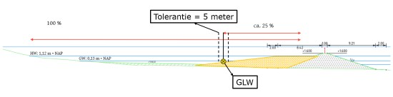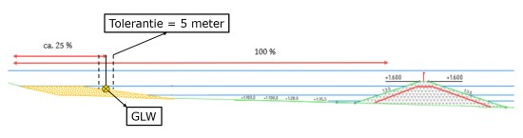
Bovenl. eis(en): | SYS-00061 | Onderl. eis(en): | SYS-00032  SYS-00067  SYS-00114  SYS-00115  SYS-00118
V&V-voorwaarden: | Geen specifieke V&V-voorwaarden bepaald.

SYS-00060 | Locatie Slikken/platen/gorzen - projectgebied Rozenburg | Geldigheids-  periode(s): | G
 | In de kribvakken 8, 10, 11 en 12 in het projectgebied Rozenburg dienen Slikken/platen/gorzen te worden gerealiseerd door een suppletie aan te brengen tussen de bestaande oever en de nieuw te realiseren Langsdammen volgens ontwerpnotitie Rozenburg van Bijlage E [Ontwerpnotitie KRW Het Scheur]. De teenlijn van de suppletie dient te worden gerealiseerd met een tolerantie van 5 meter in het horizontale vlak ten opzichte van het referentieontwerp.
Bovenl. eis(en): | SYS-00061 | Onderl. eis(en): | SYS-00032  SYS-00044  SYS-00067  SYS-00114  SYS-00115  SYS-00118
V&V-voorwaarden: | Geen specifieke V&V-voorwaarden bepaald.

SYS-00032 | Materiaal suppletie Slikken/platen/gorzen | Geldigheids-  periode(s): | G
 | Het te suppleren materiaal voor de Slikken/platen/gorzen dient geschikt te zijn voor de vestiging van planten. Het aan te brengen sediment voor de slikken en platen dient de juiste samenstelling te hebben, namelijk de zone kleiig zand tot lichte zavel van de textuurdriehoek (zie onderstaande afbeelding). Het suppletiemateriaal dient vrij te zijn van andere materialen zoals plantenresten (behalve riet en biezen) en stenen.
 | 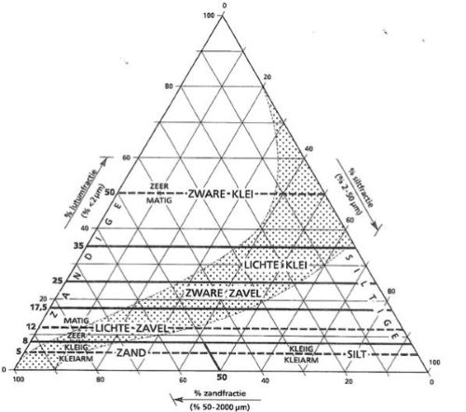
Bovenl. eis(en): | SYS-00060  SYS-00081 | Onderl. eis(en):
V&V-voorwaarden:
  V&V-moment: | Realisatiefase
  Type V&V-methode: | Analyse
  Criterium: | Samenstelling sediment zit in de zone kleiig zand tot lichte zavel volgens de textuurdriehoek.
  Toelichting op aanpak V&V: | Voorafgaand aan de uitvoering van de suppletie dient het materiaal middels bodemmonsters te worden geanalyseerd.

1.2.4 Tegengaan erosie materiaal
SYS-00127 | Aanplanten riet | Geldigheids-  periode(s): | G
 | Van de Platen dient 10% van de oppervlakte aangeplant te zijn met inheems riet om de stabiliteit van het talud van de Slikken/platen/gorzen te bevorderen.
Bovenl. eis(en): |  | Onderl. eis(en): | SYS-00128
V&V-voorwaarden: | Geen specifieke V&V-voorwaarden bepaald.

SYS-00118 | Stabiliteit suppletie i.v.m. stroming | Geldigheids-  periode(s): | R, G
 | Het ontwerp en te gebruiken suppletiemateriaal voor de Slikken/platen/gorzen dient stabiel te zijn om uitspoeling richting de vaargeul te voorkomen.
Bovenl. eis(en): | SYS-00060  SYS-00081 | Onderl. eis(en):
V&V-voorwaarden: | Geen specifieke V&V-voorwaarden bepaald.

Eisen uit aspectanalyse
Gezondheid
SYS-00115 | Milieuhygiënische kwaliteit suppletie | Geldigheids-  periode(s): | R
 | Voor Slikken/platen/gorzen is het toegestaan volgens BBK dat de kwaliteit van de toe te passen grond van dezelfde of betere milieuhygiënische kwaliteit is als de ontvangende bodem. In dit deelgebied mag alleen klasse A of schoner toegepast worden, ook als de ondergrond klasse B is.
Bovenl. eis(en): | SYS-00060  SYS-00081 | Onderl. eis(en):
V&V-voorwaarden:
  V&V-moment: | Realisatiefase
  Type V&V-methode: | Analyse
  Criterium: | Moet voldoen aan milieuhygiënische kwaliteit.
  Toelichting op aanpak V&V: | Aantonen bodemkwaliteit door keuringscertificaat/beproevingscertificaat

Duurzaamheid
SYS-00128 | Duurzame rietaanplanting | Geldigheids-  periode(s): | G
 | De rietaanplanting dient duurzaam te zijn tegen vraat van ganzen. Dus een anti-vraat constructie dient aangebracht te worden.
Bovenl. eis(en): | SYS-00127 | Onderl. eis(en):
V&V-voorwaarden: | Geen specifieke V&V-voorwaarden bepaald.

Ontwerprandvoorwaarden
SYS-00044 | Hoogte Slikken/platen/gorzen | Geldigheids-  periode(s): | G
 | Sediment dat wordt aangebracht tussen de langsdam en de bestaande oever dient niet hoger te zijn dan de gemiddeld hoogwaterlijn. Hiermee wordt voorkomen dat de KRW maatregel ten koste gaat van het bergend vermogen van de rivier volgens het [Rivierkundig beoordelingskader voor ingrepen in de Grote Rivieren].
Bovenl. eis(en): | SYS-00060 | Onderl. eis(en):
V&V-voorwaarden:
  V&V-moment: | Realisatiefase
  Type V&V-methode: | Meting
  Criterium: | a. Er worden minimaal twee bodemmetingen uitgevoerd  b. De eerste meting vindt plaats binnen een maand na aanleg  c. De tweede meting vindt plaats bij de uitmeting van het gehele project  d. Bodemhoogte dient onder de gemiddeld hoogwaterlijn (GHW) te zijn
  Toelichting op aanpak V&V: | Door middel van een bodemmeting wordt de hoogte aangetoond. De bodem onder de gemiddeld laagwaterlijn (GLW) kan worden ingemeten met multibeam. Boven GLW kan de bodem worden ingemeten met een lasersysteem.

SYS-00067 | Talud Slikken/platen/gorzen | Geldigheids-  periode(s): | G
 | Het sediment voor de Slikken/platen/gorzen dat wordt aangebracht dient zowel in de lengte als in de dwarsrichting met een talud te worden gerealiseerd variërend tussen 1:10 en 1:20 waarbij het gemiddelde talud in dwarsrichting 1:15 dient te zijn volgens Bijlage E [Ontwerpnotitie KRW Het Scheur].
Bovenl. eis(en): | SYS-00060  SYS-00081 | Onderl. eis(en):
V&V-voorwaarden:
  V&V-moment: | Realisatiefase
  Type V&V-methode: | Meting
  Criterium: | a. Er worden minimaal twee bodemmetingen uitgevoerd  b. De eerste meting vindt plaats binnen een maand na aanleg  c. De tweede meting vindt plaats bij de uitmeting van het gehele project  d. Bodemhoogte dient onder de gemiddeld hoogwaterlijn (GHW) te zijn
  Toelichting op aanpak V&V: | Door middel van een bodemmeting wordt de hoogte aangetoond. De bodem onder de gemiddeld laagwaterlijn (GLW) kan worden ingemeten met multibeam. Boven GLW kan de bodem worden ingemeten met een lasersysteem.

SYS-00114 | Zetting suppletie | Geldigheids-  periode(s): | G
 | De zettingen die optreden in de eerste 2 jaar na realisatie van de suppletie voor de Slikken/platen/gorzen dient verdisconteerd te zijn in het ontwerp en de realisatie van de suppletie. De suppletie dient 2 jaar na oplevering op het gewenste ontwerpniveau te liggen. Dit geld niet voor locaties waar de suppletie al op de Gemiddeld Hoogwaterlijn (GHW) aangelegd wordt.
Bovenl. eis(en): | SYS-00060  SYS-00081 | Onderl. eis(en):
V&V-voorwaarden:
  V&V-moment: | Definitief Ontwerp (DO)
  Type V&V-methode: | Berekening
  Criterium: | Zettingen dienen verrekend te zijn in de aangebrachte volumes voor de suppletie
  Toelichting op aanpak V&V: | Door een berekening dient aangetoond te worden dat rekening wordt gehouden met zettingen.

3.1.1.1.2 Stromende geul
Eisen uit functieanalyse
1.2.1 Bieden leefgebied voor doelsoorten
SYS-00108 | Doelsoorten Stromende geul | Geldigheids-  periode(s): | G
De Stromende geul dient leefgebied te bieden aan verschillende doelsoorten:
- Diadrome vissen: Haring en Fint;
- Estuarine resident: zeedonderpad;
- Zoetwatersoorten: sneep;
- Macrofauna: wadkreefje.
Bovenl. eis(en): | SYS-00106 | Onderl. eis(en):
V&V-voorwaarden: | Geen specifieke V&V-voorwaarden bepaald.

SYS-00119 | Krekenstructuur Stromende geul | Geldigheids-  periode(s): | G
 | Tussen de Slikken/platen/gorzen en Langsdammen dient de Stromende geul in een krekenstructuur te zijn aangelegd door ruimtes tussen de suppleties te vormen tot een getijdekrekenpatroon volgens Bijlage E [Ontwerpnotitie KRW Het Scheur].
Bovenl. eis(en): | SYS-00126  SYS-00131 | Onderl. eis(en):
V&V-voorwaarden: | Geen specifieke V&V-voorwaarden bepaald.

SYS-00120 | Dimensies Stromende geul - projectgebied Rozenburg | Geldigheids-  periode(s): | G
 | De Stromende geul dient te zijn aangebracht zodat 10-20% van ieder kribvak in projectgebied Rozenburg bij GLW uit open en matig diep water bestaat.
Bovenl. eis(en): | SYS-00126  SYS-00131 | Onderl. eis(en):
V&V-voorwaarden:
  V&V-moment: | Realisatiefase
  Type V&V-methode: | Meting
  Criterium: | a. Bodemhoogte dient met een volledige dekking gemeten te worden.  b. Meting vindt plaats bij de uitmeting van het projectgebied.
  Toelichting op aanpak V&V: | Door middel van een bodemmeting wordt de hoogte aangetoond. De bodem onder de gemiddeld laagwaterlijn (GLW) kan worden ingemeten met multibeam. Boven GLW kan de bodem worden ingemeten met een lasersysteem.

1.2.3 Stromen water mogelijk maken
SYS-00119 | Krekenstructuur Stromende geul | Geldigheids-  periode(s): | G
 | Tussen de Slikken/platen/gorzen en Langsdammen dient de Stromende geul in een krekenstructuur te zijn aangelegd door ruimtes tussen de suppleties te vormen tot een getijdekrekenpatroon volgens Bijlage E [Ontwerpnotitie KRW Het Scheur].
Bovenl. eis(en): | SYS-00126  SYS-00131 | Onderl. eis(en):
V&V-voorwaarden: | Geen specifieke V&V-voorwaarden bepaald.

SYS-00121 | Aantakking Stromende geul | Geldigheids-  periode(s): | G
 | De Stromende geul dient via de openingen in de kribben over de gehele lengte van de langsdam een geul te vormen die ten alle tijden water voert en aan beide uiteinden verbonden is met de vaargeul en andere kribvakken.
Bovenl. eis(en): | SYS-00126  SYS-00131 | Onderl. eis(en):
V&V-voorwaarden: | Geen specifieke V&V-voorwaarden bepaald.

Ontwerprandvoorwaarden
SYS-00126 | Locatie Stromende geul - projectgebied Rozenburg | Geldigheids-  periode(s): | G
 | Voor projectgebied Rozenburg dient een Stromende geul door de kribvakken te lopen. De locatie hiervan is globaal aangegeven in ontwerpnotitie Rozenburg van Bijlage E [Ontwerpnotitie KRW Het Scheur].
Bovenl. eis(en): |  | Onderl. eis(en): | SYS-00119  SYS-00120  SYS-00121  SYS-00130
V&V-voorwaarden: | Geen specifieke V&V-voorwaarden bepaald.

SYS-00130 | Breedte Stromende geul | Geldigheids-  periode(s): | G
 | De Stromende geul heeft een breedte van minimaal 30 meter wat vrij dient te zijn van suppletiemateriaal. De huidige bodemhoogte moet gehandhaafd worden.
Bovenl. eis(en): | SYS-00126  SYS-00131 | Onderl. eis(en):
V&V-voorwaarden:
  V&V-moment: | Realisatiefase
  Type V&V-methode: | Meting
  Criterium: | a. Er worden minimaal twee bodemmetingen uitgevoerd  b. De eerste meting vindt plaats binnen een maand na aanleg  c. De tweede meting vindt plaats bij de uitmeting van het gehele project  d. Bodemhoogte dient onder de gemiddeld hoogwaterlijn (GHW) te zijn
  Toelichting op aanpak V&V: | Door middel van een bodemmeting wordt de hoogte aangetoond. De bodem onder de gemiddeld laagwaterlijn (GLW) kan worden ingemeten met multibeam. Boven GLW kan de bodem worden ingemeten met een lasersysteem.

SYS-00131 | Locatie Stromende geul - projectgebied De Zaayer | Geldigheids-  periode(s): | G
 | Voor projectgebied de Zaayer dient aan de oostzijde van het gemaal een Stromende geul direct naast Langsdam te lopen volgens Bijlage E [Ontwerpnotitie KRW Het Scheur] in de visualisatie va projectgebied de Zaayer.
Bovenl. eis(en): |  | Onderl. eis(en): | SYS-00119  SYS-00120  SYS-00121  SYS-00130
V&V-voorwaarden: | Geen specifieke V&V-voorwaarden bepaald.

3.1.1.1.3 Structuurelementen
Eisen uit functieanalyse
1.2.1 Bieden leefgebied voor doelsoorten
SYS-00078 | Structuurelementen - projectgebied De Zaayer | Geldigheids-  periode(s): | G
 | In het projectgebied De Zaayer dienen Structuurelementen te worden toegepast. De Structuurelementen hebben als functie een overgangsgebied te creëren tussen de vaargeul, waar dynamiek heerst, en het gebied achter de langsdam, waar er minder dynamiek heerst. Deze Structuurelementen dienen te worden geplaatst aan de west- en oostzijde van het projectgebied ter plaatse van de uiteinden van de Langsdam zoals weergegeven in Bijlage E [Ontwerpnotitie KRW Het Scheur] in de visualisatie van het projectgebied De Zaayer. Tevens dienen er Structuurelementen te worden aangebracht ten oosten van de uitstroomconstructie.
Bovenl. eis(en): | SYS-00061 | Onderl. eis(en): | SYS-00134  SYS-00135  SYS-00138
V&V-voorwaarden:
  V&V-moment: | Realisatiefase
  Type V&V-methode: | Inspectie
  Criterium: | Aantallen en locaties van de structuurelementen zoals in het ontwerp opgenomen.
  Toelichting op aanpak V&V: | Inspectie toont aan dat de structuurelementen zijn aangebracht volgens het ontwerp.
  -
  V&V-moment: | Definitief Ontwerp (DO)
  Type V&V-methode: | Documentbeoordeling / Documentinspectie / Review
  Criterium: | Structuurelementen voldoen aan de inrichtingseisen in H. 4.2.4 van het ecologisch inrichtingsplan.
  Toelichting op aanpak V&V: | Het ontwerp van de structuurelementen voldoet aan het gestelde in het ecologisch inrichtingsplan.
  -

SYS-00046 | Structuurelementen - projectgebied Rozenburg | Geldigheids-  periode(s): | G
 | In het projectgebied Rozenburg dienen Structuurelementen te worden toegepast, op de locaties volgens Bijlage E [Ontwerpnotitie KRW Het Scheur]. De Structuurelementen hebben als functie een overgangsgebied te creëren tussen de vaargeul, waar dynamiek heerst, en het gebied achter de langsdam, waar er minder dynamiek heerst.
Bovenl. eis(en): | SYS-00061 | Onderl. eis(en): | SYS-00134  SYS-00135  SYS-00138
V&V-voorwaarden:
  V&V-moment: | Realisatiefase
  Type V&V-methode: | Inspectie
  Criterium: | Aantallen en locaties van de structuurelementen zoals in het ontwerp opgenomen.
  Toelichting op aanpak V&V: | Inspectie toont aan dat de structuurelementen zijn aangebracht volgens het ontwerp.
  -
  V&V-moment: | Definitief Ontwerp (DO)
  Type V&V-methode: | Documentbeoordeling / Documentinspectie / Review
  Criterium: | Structuurelementen voldoen aan de inrichtingseisen in H. 4.2.4 van het ecologisch inrichtingsplan.
  Toelichting op aanpak V&V: | Het ontwerp van de structuurelementen voldoet aan het gestelde in het ecologisch inrichtingsplan.
  -

1.2.2 Beschermen tegen golven (creeren luwtegebied)
SYS-00078 | Structuurelementen - projectgebied De Zaayer | Geldigheids-  periode(s): | G
 | In het projectgebied De Zaayer dienen Structuurelementen te worden toegepast. De Structuurelementen hebben als functie een overgangsgebied te creëren tussen de vaargeul, waar dynamiek heerst, en het gebied achter de langsdam, waar er minder dynamiek heerst. Deze Structuurelementen dienen te worden geplaatst aan de west- en oostzijde van het projectgebied ter plaatse van de uiteinden van de Langsdam zoals weergegeven in Bijlage E [Ontwerpnotitie KRW Het Scheur] in de visualisatie van het projectgebied De Zaayer. Tevens dienen er Structuurelementen te worden aangebracht ten oosten van de uitstroomconstructie.
Bovenl. eis(en): | SYS-00061 | Onderl. eis(en): | SYS-00134  SYS-00135  SYS-00138
V&V-voorwaarden:
  V&V-moment: | Realisatiefase
  Type V&V-methode: | Inspectie
  Criterium: | Aantallen en locaties van de structuurelementen zoals in het ontwerp opgenomen.
  Toelichting op aanpak V&V: | Inspectie toont aan dat de structuurelementen zijn aangebracht volgens het ontwerp.
  -
  V&V-moment: | Definitief Ontwerp (DO)
  Type V&V-methode: | Documentbeoordeling / Documentinspectie / Review
  Criterium: | Structuurelementen voldoen aan de inrichtingseisen in H. 4.2.4 van het ecologisch inrichtingsplan.
  Toelichting op aanpak V&V: | Het ontwerp van de structuurelementen voldoet aan het gestelde in het ecologisch inrichtingsplan.
  -

SYS-00046 | Structuurelementen - projectgebied Rozenburg | Geldigheids-  periode(s): | G
 | In het projectgebied Rozenburg dienen Structuurelementen te worden toegepast, op de locaties volgens Bijlage E [Ontwerpnotitie KRW Het Scheur]. De Structuurelementen hebben als functie een overgangsgebied te creëren tussen de vaargeul, waar dynamiek heerst, en het gebied achter de langsdam, waar er minder dynamiek heerst.
Bovenl. eis(en): | SYS-00061 | Onderl. eis(en): | SYS-00134  SYS-00135  SYS-00138
V&V-voorwaarden:
  V&V-moment: | Realisatiefase
  Type V&V-methode: | Inspectie
  Criterium: | Aantallen en locaties van de structuurelementen zoals in het ontwerp opgenomen.
  Toelichting op aanpak V&V: | Inspectie toont aan dat de structuurelementen zijn aangebracht volgens het ontwerp.
  -
  V&V-moment: | Definitief Ontwerp (DO)
  Type V&V-methode: | Documentbeoordeling / Documentinspectie / Review
  Criterium: | Structuurelementen voldoen aan de inrichtingseisen in H. 4.2.4 van het ecologisch inrichtingsplan.
  Toelichting op aanpak V&V: | Het ontwerp van de structuurelementen voldoet aan het gestelde in het ecologisch inrichtingsplan.
  -

Eisen uit aspectanalyse
Toekomstvastheid
SYS-00134 | Stabiliteit structuurelementen | Geldigheids-  periode(s): | R, G
 | De structuurelementen dienen stabiel te zijn onder maatgevende hydraulische belastingen.
Bovenl. eis(en): | SYS-00046  SYS-00078 | Onderl. eis(en):
V&V-voorwaarden: | Geen specifieke V&V-voorwaarden bepaald.

Ontwerprandvoorwaarden
SYS-00135 | Materiaal structuurelementen | Geldigheids-  periode(s): | R, G
 | Per locatie (aan het eind van de langsdammen) dient tenminste 2 structuurelementen aangelegd te worden. Elke structuurelement dient te bestaan 5 tot 7 rommelig op elkaar geplaatste rioolbuizen, of een vergelijkbaar ruwe steenachtig materiaal met open holtes waar doelensoorten doorheen kunnen zwemmen of zich aan vast klemmen. De rioolbuizen worden beschikbaar gesteld door Rijkswaterstaat op de loswal te Rozenburg.
Bovenl. eis(en): | SYS-00046  SYS-00078 | Onderl. eis(en):
V&V-voorwaarden: | Geen specifieke V&V-voorwaarden bepaald.

SYS-00138 | Fundering structuurelementen | Geldigheids-  periode(s): | R, G
 | De structuurelementen dienen op een laag stortsteen geplaatst te worden om verzakking van de elementen te voorkomen.
Bovenl. eis(en): | SYS-00046  SYS-00078 | Onderl. eis(en):
V&V-voorwaarden: | Geen specifieke V&V-voorwaarden bepaald.

3.1.1.2 Langsdammen
Eisen uit functieanalyse
1.2.2 Beschermen tegen golven (creeren luwtegebied)
SYS-00053 | Langsdammen functie | Geldigheids-  periode(s): | G
 | De Langsdammen dienen de gestrekte oever tussen de bestaande oever en langsdam te beschermen tegen golven van scheepvaart.
Bovenl. eis(en): | SYS-00039  SYS-00083 | Onderl. eis(en): | SYS-00037
V&V-voorwaarden: | Geen specifieke V&V-voorwaarden bepaald.

1.2.1 Bieden leefgebied voor doelsoorten
SYS-00123 | Uitgangspunt dimensies openingen | Geldigheids-  periode(s): | G
 | De doorstroomopeningen door de Langsdammen en Kribben dienen een oppervlakte te hebben die invulling geeft aan stroomsnelheid tolerantie van de doelsoorten volgens de [Kaderrichtlijn Water van Rijkswaterstaat]. Elke soort heeft andere stroomsnelheid tolerantie, in dit geval dient deze maximaal 0,5m/s te zijn.
Bovenl. eis(en): |  | Onderl. eis(en):
V&V-voorwaarden: | Geen specifieke V&V-voorwaarden bepaald.

1.2.4 Tegengaan erosie materiaal
SYS-00017 | Langsdammen filterconstructie | Geldigheids-  periode(s): | R, G
 | De Langsdammen dienen te worden aangebracht op een filterconstructie om uitspoeling van de bodem te voorkomen.
Bovenl. eis(en): | SYS-00039  SYS-00083 | Onderl. eis(en): | SYS-00065  SYS-00091
V&V-voorwaarden:
  V&V-moment: | Definitief Ontwerp (DO)
  Type V&V-methode: | Documentbeoordeling / Documentinspectie / Review
  Criterium: | De filterconstructie dient te voldoen aan de Richtlijn Ontwerp Waterbouw
  Toelichting op aanpak V&V: | Aantonen dat in het DO rekening is gehouden met de ROW.
  -
  V&V-moment: | Definitief Ontwerp (DO)
  Type V&V-methode: | Berekening
  Criterium: | De filterconstructie dient te voldoen aan de Richtlijn Ontwerp Waterbouw
  Toelichting op aanpak V&V: | Stabiliteit van de filterconstructie dient te worden aangetoond middels een berekening.
  -

SYS-00075 | Slikken/platen tegen Langsdammen | Geldigheids-  periode(s): | R, G
 | Op de locaties waar sediment wordt aangebracht tegen de Langsdammen dienen maatregelen te worden getroffen om te voorkomen dat sediment door de langsdam naar de vaargeul kan stromen.
Bovenl. eis(en): | SYS-00028  SYS-00064 | Onderl. eis(en):
V&V-voorwaarden:
  V&V-moment: | Realisatiefase
  Type V&V-methode: | Inspectie
  Criterium: | Er mag geen sediment door de vooroever naar de vaargeul stromen.
  Toelichting op aanpak V&V: | Controles op het niet uitspoelen van sediment door de vooroever tijdens het aanbrengen van het sediment.
  -
  V&V-moment: | Definitief Ontwerp (DO)
  Type V&V-methode: | Documentbeoordeling / Documentinspectie / Review
  Criterium: | Er dienen één of meerdere maatregelen ter voorkoming van uitspoeling beschreven te worden.
  Toelichting op aanpak V&V: | Het ontwerp en uitvoeringsplan dient maatregelen tegen uitspoeling te beschrijven.
  -

Eisen uit aspectanalyse
Betrouwbaarheid
SYS-00048 | Langsdammen levensduur | Geldigheids-  periode(s): | G
 | De Langsdammen dienen te worden ontworpen op een levensduur van 50 jaar, met uitzondering van de rioolbuizendam in kribvak 10 van het projectgebied Rozenburg.
Bovenl. eis(en): | SYS-00039  SYS-00083 | Onderl. eis(en):
V&V-voorwaarden: | Geen specifieke V&V-voorwaarden bepaald.

SYS-00011 | Langsdammen stabiliteit hydraulische belastingen | Geldigheids-  periode(s): | G
 | De Langsdammen dienen stabiel te blijven onder maatgevende hydraulische belastingen. Daarbij dient rekening gehouden te worden met de levensduur van de langsdammen.
Bovenl. eis(en): | SYS-00064 | Onderl. eis(en): | SYS-00022  SYS-00055
V&V-voorwaarden: | Geen specifieke V&V-voorwaarden bepaald.

SYS-00055 | Langsdammen zelfstandige stabiliteit | Geldigheids-  periode(s): | G
 | De Langsdammen dienen ook stabiel te zijn zonder het aanbrengen van sediment achter de langsdam
Bovenl. eis(en): | SYS-00011  SYS-00083 | Onderl. eis(en):
V&V-voorwaarden: | Geen specifieke V&V-voorwaarden bepaald.

Vormgeving
SYS-00022 | Langsdammen esthetische uitstraling | Geldigheids-  periode(s): | G
 | De toplaag van de Langsdammen hebben een natuurlijke en sobere kleur en uitstraling.
Bovenl. eis(en): | SYS-00011 | Onderl. eis(en):
V&V-voorwaarden: | Geen specifieke V&V-voorwaarden bepaald.

Toekomstvastheid
SYS-00132 | Langsdammen kruinbreedte | Geldigheids-  periode(s): | G
 | De langsdammen dienen een kruinbreedte te hebben van minimaal 2 meter.
Bovenl. eis(en): |  | Onderl. eis(en):
V&V-voorwaarden:
  V&V-moment: | Realisatiefase
  Type V&V-methode: | Meting
  Criterium: | Kruinbreedte minimaal 2 meter breed.
  Toelichting op aanpak V&V: | Er wordt met een uitmeting aangetoond dat de langsdam aan de dimensies voldoet.

Ontwerprandvoorwaarden
SYS-00037 | Langsdammen kruinhoogte | Geldigheids-  periode(s): | G
 | De kruinhoogte van de Langsdammen dient tussen maximaal de gemiddeld hoogwaterlijn (GHW) en minimaal 0,5*Dn50 onder GHW te zijn. GHW is afhankelijk van de locatie (kilometerraai) in de Nieuwe Waterweg (zie afbeelding). Het maximum tot GHW zorgt ervoor dat het bergend vormogen van de rivier behouden blijft, volgens [Rivierkundig beoordelingskader voor ingrepen in de Grote Rivieren].
 | 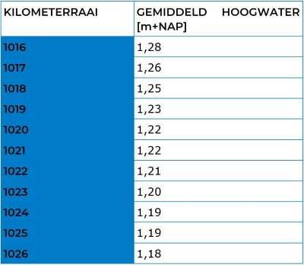
Bovenl. eis(en): | SYS-00053 | Onderl. eis(en): | SYS-00058
V&V-voorwaarden:
  V&V-moment: | Realisatiefase
  Type V&V-methode: | Meting
  Criterium: | a. Kruinhoogte op GHW - 0,5Dn50.  b. Maximaal 1,5 promille boven GHW
  Toelichting op aanpak V&V: | Er wordt met een uitmeting aangetoond dat de langsdam aan de dimensies voldoet.

SYS-00141 | Geotechnisch onderzoek ter plaatse van de langsdammen | Geldigheids-  periode(s): | R
De opdrachtnemer dient een geotechnisch onderzoek uit voeren ter plaatse van de langsdam. Het onderzoek is gericht op:
- Het vaststellen van de samenstelling en opbouw van de ondergrond;
- Het bepalen van de te verwachten zettingen onder en in de omgeving van de langsdam na realisatie;
- Het toetsen of tijdens de uitvoering risico bestaat op zettingsvloeiing, afschuiven of andere vormen van geotechnische instabiliteit.
Het onderzoek wordt zodanig uitgevoerd dat:
- Geotechnische risico’s tijdens de uitvoering worden voorkomen;
- In het ontwerp adequaat kan worden geanticipeerd op verwachte zakkingen en vervormingen van de langsdam;
- De resultaten geschikt zijn voor gebruik in de ontwerp- en uitvoeringsfase.
De locaties van sonderingen dienen te worden aangegeven op een situatietekening.
Er dient een rapportage met onderbouwing en conclusie van het onderzoek te worden opgeleverd aan de Opdrachtgever.
Dit onderzoek dient conform richtlijn/vigerende wetgeving te worden uitgevoerd
Bovenl. eis(en): |  | Onderl. eis(en):
V&V-voorwaarden:
  V&V-moment: | Voorlopig ontwerp (VO)
  Type V&V-methode: | Documentbeoordeling / Documentinspectie / Review
  Criterium: | Onderbouwing en conclusie van:  - Uitvoeren onderzoek conform richtlijn/vigerende wetgeving;  - Het vaststellen van de samenstelling en opbouw van de ondergrond;  - Het bepalen van de te verwachten zettingen onder en in de omgeving van de langsdam na realisatie;  - Het toetsen of tijdens de uitvoering risico bestaat op zettingsvloeiing, afschuiven of andere vormen van geotechnische instabiliteit.
  Toelichting op aanpak V&V: | De rapportage dient volledig in te gaan op de gestelde criteria.

3.1.1.2.1 Langsdam Rozenburg
Eisen uit functieanalyse
1.2.3 Stromen water mogelijk maken
SYS-00041 | Langsdam Rozenburg dimensies van grote openingen | Geldigheids-  periode(s): | G
 | De openingen in Langsdam Rozenburg in kribvak 8 en 10 (locatienr. P07 tot P08 en P10 tot P11) dienen te worden ontworpen volgens Detail 1 van het referentieontwerp Rozenburg in Bijlage E [Ontwerpnotitie KRW Het Scheur]. De openingen dienen te reiken tot de bodem zodat er geen barrières voor de vissen ontstaan. De inzichten uit het hydrodynamisch onderzoek dienen meegenomen te worden in het ontwerp. De locatienummers zijn weergegeven in de Oplegnotitie Rozenburg van Bijlage E [Ontwerpnotitie KRW Het Scheur] met bijbehorende coördinaten.
Bovenl. eis(en): | SYS-00028 | Onderl. eis(en):
V&V-voorwaarden:
  V&V-moment: | Definitief Ontwerp (DO)
  Type V&V-methode: | Documentbeoordeling / Documentinspectie / Review
  Criterium: | Dimensies van de openingen dienen opgenomen te zijn in het ontwerp.
  Toelichting op aanpak V&V: | Er dient een detail gemaakt te worden van het ontwerp.

SYS-00059 | Langsdam Rozenburg dimensies van kleine openingen bij kribben | Geldigheids-  periode(s): | G
 | Bij de opening in de Langsdam ter plaatse van kribben (locatienr. P06, P09 en P13), in het projectgebied Rozenburg dient de teen van de langsdam aan te sluiten op de teen van de krib, volgens de ontwerpnotitie Rozenburg in Bijlage E [Ontwerpnotitie KRW Het Scheur]. De locatienummers zijn weergegeven in de Oplegnotitie van Bijlage E [Ontwerpnotitie KRW Het Scheur] met bijbehorende coördinaten.
Bovenl. eis(en): | SYS-00028 | Onderl. eis(en):
V&V-voorwaarden:
  V&V-moment: | Definitief Ontwerp (DO)
  Type V&V-methode: | Documentbeoordeling / Documentinspectie / Review
  Criterium: | Dimensies van de openingen dienen opgenomen te zijn in het ontwerp.
  Toelichting op aanpak V&V: | Er dient een detail gemaakt te worden van het ontwerp.

SYS-00111 | Openingen aan weerszijden Rifblokken | Geldigheids-  periode(s): | R, G
 | Aan weerszijden van de Langsdam Rifblokken (locatienr. P03 en P04) dienen openingen te worden gemaakt volgens de Oplegnotitie Rozenburg in Bijlage E [Ontwerpnotitie KRW Het Scheur] zodat uitwisseling van water tussen de vaarweg en het kribvak geborgd is. Het ontwerp uit de Oplegnotitie dient geoptimaliseerd te worden met de inzichten uit het hydrodynamisch onderzoek. De locatienummers zijn weergegeven in de Oplegnotitie Rozenburg van Bijlage E [Ontwerpnotitie KRW Het Scheur] met bijbehorende coördinaten.
Bovenl. eis(en): | SYS-00028 | Onderl. eis(en):
V&V-voorwaarden:
  V&V-moment: | Definitief Ontwerp (DO)
  Type V&V-methode: | Documentbeoordeling / Documentinspectie / Review
  Criterium: | Dimensies van de openingen dienen opgenomen te zijn in het ontwerp.
  Toelichting op aanpak V&V: | Stabiliteit van de filterconstructie dient te worden aangetoond middels een berekening.
  -
  V&V-moment: | Definitief Ontwerp (DO)
  Type V&V-methode: | Berekening
  Criterium: | De filterconstructie dient te voldoen aan de Richtlijn Ontwerp Waterbouw
  Toelichting op aanpak V&V: | Met een berekening wordt aangetoond dat de bodembescherming voldoende stabiel is.
  -

SYS-00028 | Langsdam Rozenburg locaties openingen | Geldigheids-  periode(s): | G
In de Langsdam Rozenburg dienen openingen te worden gerealiseerd op de locaties volgens de Oplegnotitie Rozenburg van Bijlage E [Ontwerpnotitie KRW Het Scheur]. Dit betekent dat er openingen moet worden gerealiseerd op de volgende locaties (de locatie-nummers zijn weergegeven in de Oplegnotitie Rozenburg van Bijlage E [Ontwerpnotitie KRW Het Scheur] met bijbehorende coördinaten):
Hieronder is een overzicht van alle openingen (groot en klein) gegeven:
- Tussen kribvak 7 en 8 (locatienr. P13);
- In kribvak 8 (locatienr. P10 en P11);
- Tussen kribvak 8 en 9 (locatienr. P09);
- Tussen kribvak 10 en 11 (locatienr. P06);
- In kribvak 13 (locatienr. P03 en P04).
Bovenl. eis(en): | SYS-00039 | Onderl. eis(en): | SYS-00041  SYS-00059  SYS-00075  SYS-00111
V&V-voorwaarden: | Geen specifieke V&V-voorwaarden bepaald.

1.2.2 Beschermen tegen golven (creeren luwtegebied)
SYS-00039 | Langsdam Rozenburg locatie | Geldigheids-  periode(s): | G
 | In het projectgebied Rozenburg in de kribvakken 7, 8, 11 t/m 15 dient een Langsdam te worden gerealiseerd op de aslijn met de coördinaten zoals opgenomen in de Oplegnotitie Rozenburg van Bijlage E [Ontwerpnotitie KRW Het Scheur]. De Langsdam dient zich in zijn geheel, inclusief teen, buiten de bakenlijn van de vaargeul te begeven.
Bovenl. eis(en): | SYS-00061 | Onderl. eis(en): | SYS-00017  SYS-00028  SYS-00048  SYS-00053  SYS-00064  SYS-00133
V&V-voorwaarden: | Geen specifieke V&V-voorwaarden bepaald.

1.2.1 Bieden leefgebied voor doelsoorten
SYS-00058 | Langsdam Rozenburg uiteinden | Geldigheids-  periode(s): | G
 | De Langsdam in het projectgebied Rozenburg dient aan de uiteinden in kribvak 7 en 15 in langsrichting flauw af te lopen naar de bodem onder een hoek van 1:20 volgens Detail 3 van het referentieontwerp Rozenburg in Bijlage E [Ontwerpnotitie KRW Het Scheur].
Bovenl. eis(en): | SYS-00037 | Onderl. eis(en):
V&V-voorwaarden:
  V&V-moment: | Definitief Ontwerp (DO)
  Type V&V-methode: | Documentbeoordeling / Documentinspectie / Review
  Criterium: | Dimensies van de openingen dienen opgenomen te zijn in het ontwerp.
  Toelichting op aanpak V&V: | Er dient een detail gemaakt te worden van het ontwerp.

Eisen uit aspectanalyse
Betrouwbaarheid
SYS-00129 | Talud stortstenen Langsdam Rozenburg en De Zaayer | Geldigheids-  periode(s): | R, G
 | Langsdam Rozenburg en Langsdam De Zaayer dienen een talud te hebben van 1:3 van stortsteen.
Bovenl. eis(en): |  | Onderl. eis(en):
V&V-voorwaarden: | Geen specifieke V&V-voorwaarden bepaald.

Ontwerprandvoorwaarden
SYS-00133 | Steendichtheid | Geldigheids-  periode(s): | R, G
 | De specifieke steendichtheid (ρ_s) van het toegepaste stortsteen in de toplaag dient gemiddeld minimaal 2600 [kg/m3] te zijn.
Bovenl. eis(en): | SYS-00039  SYS-00083 | Onderl. eis(en):
V&V-voorwaarden:
  Type V&V-methode: | Keuring
  Criterium: | minimaal ρ_s=2600 [kg/m3]
  Toelichting op aanpak V&V: | Het keuringscertificaat van het toegepaste stortsteen dient voor het aanbrengen gedeeld te worden.

SYS-00064 | Langsdammen materialen | Geldigheids-  periode(s): | G
 | De Langsdam dient een toplaag te bevatten van waterbouwsteen met een minimale gradering van 40-200 kg.
Bovenl. eis(en): | SYS-00039  SYS-00083 | Onderl. eis(en): | SYS-00011  SYS-00056  SYS-00075
V&V-voorwaarden:
  V&V-moment: | Realisatiefase
  Type V&V-methode: | Ingangscontrole
  Criterium: | Minimale gradering van 40-200 kg waterbouwsteen
  Toelichting op aanpak V&V: | Controle door kwaliteitscontroleurs van bouwstoffen en producten vóór toepassing.

3.1.1.2.2 Langsdam De Zaayer
Eisen uit functieanalyse
1.2.3 Stromen water mogelijk maken
SYS-00070 | Langsdam De Zaayer openingen | Geldigheids-  periode(s): | G
 | In de langsdam in het projectgebied de Zaayer dienen twee openingen te worden gerealiseerd ten oosten van de uitstroomvoorziening volgens de Oplegnotitie De Zaayer van Bijlage E [Ontwerpnotitie KRW Het Scheur].
Bovenl. eis(en): |  | Onderl. eis(en):
V&V-voorwaarden:
  V&V-moment: | Definitief Ontwerp (DO)
  Type V&V-methode: | Documentbeoordeling / Documentinspectie / Review
  Criterium: | Dimensies van de openingen dienen opgenomen te zijn in het ontwerp.
  Toelichting op aanpak V&V: | Er dient een detail gemaakt te worden van het ontwerp.

1.2.2 Beschermen tegen golven (creeren luwtegebied)
SYS-00083 | Langsdam De Zaayer locatie | Geldigheids-  periode(s): | G
 | In het projectgebied De Zaayer dient een langsdam te worden gerealiseerd tussen op de aslijn op de coördinaten zoals opgenomen in onderstaande tabel. De westelijke langsdam dient te worden gerealiseerd op de aslijn op de coördinaten 01 en 02. De oostelijke langsdam dient te worden gerealiseerd op de aslijn op de coördinaten 03 tot en met 06.
 | 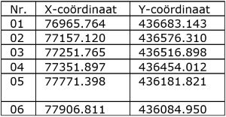
Bovenl. eis(en): | SYS-00061 | Onderl. eis(en): | SYS-00017  SYS-00048  SYS-00053  SYS-00055  SYS-00064  SYS-00133
V&V-voorwaarden: | Geen specifieke V&V-voorwaarden bepaald.

Eisen uit aspectanalyse
Betrouwbaarheid
SYS-00129 | Talud stortstenen Langsdam Rozenburg en De Zaayer | Geldigheids-  periode(s): | R, G
 | Langsdam Rozenburg en Langsdam De Zaayer dienen een talud te hebben van 1:3 van stortsteen.
Bovenl. eis(en): |  | Onderl. eis(en):
V&V-voorwaarden: | Geen specifieke V&V-voorwaarden bepaald.

Ontwerprandvoorwaarden
SYS-00133 | Steendichtheid | Geldigheids-  periode(s): | R, G
 | De specifieke steendichtheid (ρ_s) van het toegepaste stortsteen in de toplaag dient gemiddeld minimaal 2600 [kg/m3] te zijn.
Bovenl. eis(en): | SYS-00039  SYS-00083 | Onderl. eis(en):
V&V-voorwaarden:
  Type V&V-methode: | Keuring
  Criterium: | minimaal ρ_s=2600 [kg/m3]
  Toelichting op aanpak V&V: | Het keuringscertificaat van het toegepaste stortsteen dient voor het aanbrengen gedeeld te worden.

SYS-00064 | Langsdammen materialen | Geldigheids-  periode(s): | G
 | De Langsdam dient een toplaag te bevatten van waterbouwsteen met een minimale gradering van 40-200 kg.
Bovenl. eis(en): | SYS-00039  SYS-00083 | Onderl. eis(en): | SYS-00011  SYS-00056  SYS-00075
V&V-voorwaarden:
  V&V-moment: | Realisatiefase
  Type V&V-methode: | Ingangscontrole
  Criterium: | Minimale gradering van 40-200 kg waterbouwsteen
  Toelichting op aanpak V&V: | Controle door kwaliteitscontroleurs van bouwstoffen en producten vóór toepassing.

3.1.1.2.3 Langsdam Rioolbuizendam
Eisen uit functieanalyse
1.2.3 Stromen water mogelijk maken
SYS-00092 | Opening Rioolbuizendam | Geldigheids-  periode(s): | G
 | Er dient een opening in het midden van de Langsdam Rioolbuizendam (locatienr. P07 en P08) te worden gerealiseerd volgens Detail 1 van het referentieontwerp Rozenburg in Bijlage E [Ontwerpnotitie KRW Het Scheur] om de uitwisseling van water tussen kribvak en vaargeul te borgen. De locatie-nummers zijn weergegeven in de Oplegnotitie Rozenburg van Bijlage E [Ontwerpnotitie KRW Het Scheur] met bijbehorende coördinaten):
Bovenl. eis(en): |  | Onderl. eis(en):
V&V-voorwaarden: | Geen specifieke V&V-voorwaarden bepaald.

1.2.4 Tegengaan erosie materiaal
SYS-00091 | Filterlaag Rioolbuizendam | Geldigheids-  periode(s): | R, G
 | De Langsdam Rioolbuizendam dient een filterlaag te hebben. De filterlaag dient erosiebestendig te zijn, is minimaal 0,4 meter dik en bestaat uit natuurlijk en/of hergebruikt materiaal.
Bovenl. eis(en): | SYS-00017  SYS-00090 | Onderl. eis(en):
V&V-voorwaarden: | Geen specifieke V&V-voorwaarden bepaald.

SYS-00086 | Stabiliteit Rioolbuizendam | Geldigheids-  periode(s): | R, G
 | De Langsdam Rioolbuizendam dient stabiel te zijn aangebracht.
Bovenl. eis(en): |  | Onderl. eis(en): | SYS-00087  SYS-00088
V&V-voorwaarden: | Geen specifieke V&V-voorwaarden bepaald.

Eisen uit aspectanalyse
Betrouwbaarheid
SYS-00088 | Oriëntatie rioolbuizen | Geldigheids-  periode(s): | R, G
 | De toegepaste rioolbuizen in de Langsdam Rioolbuizendam dienen dwars op de stroomrichting te zijn aangebracht (zie afbeelding).
 | 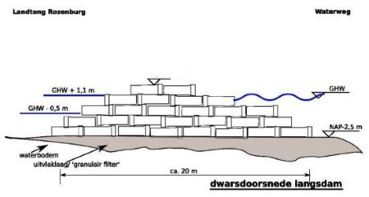
Bovenl. eis(en): | SYS-00086  SYS-00090 | Onderl. eis(en):
V&V-voorwaarden: | Geen specifieke V&V-voorwaarden bepaald.

SYS-00087 | Talud Rioolbuizendam | Geldigheids-  periode(s): | R, G
 | Het talud van de Langsdam Rioolbuizendam dient 1:2,5 te zijn.
Bovenl. eis(en): | SYS-00086  SYS-00090 | Onderl. eis(en):
V&V-voorwaarden:
  V&V-moment: | Realisatiefase
  Type V&V-methode: | Meting
  Criterium: | Het gemiddelde talud over de hoogte van de dam dient 1:2,5 te zijn. Een lokale afwijking van 1 buisbreedte (circa 0,5 tot 1,0 meter) is toegestaan.
  Toelichting op aanpak V&V: | Meting over de totale hoogte van de rioolbuizendam

Veiligheid
SYS-00109 | Kleine opening Rioolbuizendam | Geldigheids-  periode(s): | R, G
 | Tussen de Langsdam Rioolbuizendam en de krib tussen kribvak 10 en 11 dient een opening gerealiseerd te worden waarbij de teen van de rioolbuizendam aansluit op de teen van de krib. Deze opening komt overeen met de openingen van de Langsdam Rozenburg bij locatienummers P09 en P13 van de Oplegnotitie Rozenburg van Bijlage E [Ontwerpnotitie KRW Het Scheur]. Deze opening wordt aangelegd om te voorkomen dat onbevoegden zich vanaf de oever op de rioolbuizendam begeven. De locatienummers zijn weergegeven in de Oplegnotitie Rozenburg van Bijlage E [Ontwerpnotitie KRW Het Scheur] met bijbehorende coördinaten.
Bovenl. eis(en): | SYS-00007 | Onderl. eis(en):
V&V-voorwaarden: | Geen specifieke V&V-voorwaarden bepaald.

Gezondheid
SYS-00096 | Reiniging rioolbuizen | Geldigheids-  periode(s): | R
 | De rioolbuizen voor Langsdam Rioolbuizendam dienen te worden schoongemaakt van kunststoffen en sediment voordat deze in de dam aangebracht worden.
Bovenl. eis(en): |  | Onderl. eis(en):
V&V-voorwaarden: | Geen specifieke V&V-voorwaarden bepaald.

Duurzaamheid
SYS-00056 | Materiaal Rioolbuizendam | Geldigheids-  periode(s): | R, G
 | De Langsdam Rioolbuizendam dient te worden gerealiseerd met rioolbuizen en rioolputten aansluitend op de reeds aanwezige rioolbuizendam volgens de Oplegnotitie Rozenburg van Bijlage E [Ontwerpnotitie KRW Het Scheur]. De rioolbuizen worden beschikbaar gesteld door Rijkswaterstaat op de locatie Loswal Rozenburg, en dienen voor 2027 in de dam verwerkt te zijn.
Bovenl. eis(en): | SYS-00064  SYS-00090 | Onderl. eis(en):
V&V-voorwaarden: | Geen specifieke V&V-voorwaarden bepaald.

Toekomstvastheid
SYS-00116 | Onderhoud Rioolbuizendam | Geldigheids-  periode(s): | R
 | Het reeds aangelegde deel van Langsdam Rioolbuisdam dient onderhouden te worden. Verplaatste rioolbuizen dienen weer in de dam aangebracht te worden. Bij zakkingen in de kruin van meer dan 0,4 meter dienen nieuwe rioolbuizen aangebracht te worden.
Bovenl. eis(en): |  | Onderl. eis(en):
V&V-voorwaarden:
  V&V-moment: | Realisatiefase
  Type V&V-methode: | Monitoring
  Criterium: | Tweemaal jaarlijks dient een hoogtemeting plaats te vinden
  Toelichting op aanpak V&V: | Onder waterniveau kan gemeten worden met multi-beam echosounder. Boven waterniveau met een lasersysteem.

Eisen uit raakvlakanalyse
Raakvlak Systeem KRW maatregel Het Scheur en huidige rioolbuizendam
SYS-00090 | Uitbreiding huidige rioolbuizendam | Geldigheids-  periode(s): | R, G
 | De huidige rioolbuizendam dient uitgebreid te worden volgens oplegnotitie Rozenburg van Bijlage E [Ontwerpnotitie KRW Het Scheur]. De Langsdam Rioolbuizendam dient aan te sluiten op de aanwezige rioolbuizendam in de westelijke helft van kribvak 10.
Bovenl. eis(en): |  | Onderl. eis(en): | SYS-00056  SYS-00087  SYS-00088  SYS-00091
V&V-voorwaarden: | Geen specifieke V&V-voorwaarden bepaald.

Raakvlak Riooldam (kribvak 10) en Loswal Rozenburg
SYS-00094 | Opslag terrein Loswal Rozenburg | Geldigheids-  periode(s): | R
Het opslagterrein en de Loswal Rozenburg dienen na gebruik en voor 2027 opgeruimd te zijn en vrij te zijn van storend zwerf-, drijf- en grofvuil.
Onder “storend” wordt in ieder geval verstaan: hinder bij of belemmering van het functioneren en presteren van het areaal. Onder "storend" valt ook het niet op fatsoenlijke wijze kunnen gebruiken van het areaal en het veroorzaken van overlast voor gebruikers.
Bovenl. eis(en): |  | Onderl. eis(en):
V&V-voorwaarden: | Geen specifieke V&V-voorwaarden bepaald.

3.1.1.2.4 Langsdam Rifblokken
Eisen uit functieanalyse
1.2.1 Bieden leefgebied voor doelsoorten
SYS-00072 | Rifblokken kribvak 13 - projectgebied Rozenburg | Geldigheids-  periode(s): | R, G
 | De Langsdam Rifblokken in kribvak 13 dient behouden te blijven.
Bovenl. eis(en): | SYS-00061 | Onderl. eis(en):
V&V-voorwaarden: | Geen specifieke V&V-voorwaarden bepaald.

3.1.1.2.5 Falling apron langsdammen
Eisen uit functieanalyse
1.2.4 Tegengaan erosie materiaal
SYS-00054 | Falling apron Rozenburg | Geldigheids-  periode(s): | G
 | In de openingen in de langsdammen van projectgebied Rozenburg (Locatienr. P03, P04 en P07, P08 en P10, P11) dienen de uiteinden van de Langsdammen beschermt te worden middels een Falling apron, conform het Detail 1 van referentieontwerp Rozenburg in Bijlage E [Ontwerpnotitie KRW Het Scheur]. De opdrachtnemer dient de Falling apron langsdammen nader de dimensioneren op basis van hydraulische belastingen verkregen uit het hydrodynamisch onderzoek. De locatienummers zijn weergegeven in de Oplegnotitie Rozenburg van Bijlage E [Ontwerpnotitie KRW Het Scheur] met bijbehorende coördinaten.
Bovenl. eis(en): |  | Onderl. eis(en):
V&V-voorwaarden:
  V&V-moment: | Realisatiefase
  Type V&V-methode: | Meting
  Criterium: | Meting toont aan dat de falling apron volgens het ontwerp is aangebracht
  Toelichting op aanpak V&V: | Met een meting onder water wordt aangetoond dat de falling apron volgens het ontwerp is aangebracht.
  -
  V&V-moment: | Definitief Ontwerp (DO)
  Type V&V-methode: | Berekening
  Criterium: | Berekening voldoet aan 8.2.7.4 van The Rock Manual.
  Toelichting op aanpak V&V: | Met een berekening wordt aangetoond dat de gekozen falling apron voldoende stabiel is.
  -
  V&V-moment: | Definitief Ontwerp (DO)
  Type V&V-methode: | Documentbeoordeling / Documentinspectie / Review
  Criterium: | De openingen in de kribben dienen voorzien te zijn van een falling apron.
  Toelichting op aanpak V&V: | De falling apron dient te zijn uitgewerkt in het ontwerp.
  -

SYS-00136 | Falling apron de Zaayer | Geldigheids-  periode(s): | G
 | De uiteinden van Langsdam de Zaayer dienen beschermt te worden middels een Falling apron, conform het Detail 1 van referentieontwerp Rozenburg in Bijlage E [Ontwerpnotitie KRW Het Scheur]. De opdrachtnemer dient de Falling apron langsdammen nader de dimensioneren op basis van hydraulische belastingen verkregen uit het hydrodynamisch onderzoek.
Bovenl. eis(en): |  | Onderl. eis(en):
V&V-voorwaarden:
  V&V-moment: | Realisatiefase
  Type V&V-methode: | Meting
  Criterium: | Meting toont aan dat de falling apron volgens het ontwerp is aangebracht
  Toelichting op aanpak V&V: | Met een meting onder water wordt aangetoond dat de falling apron volgens het ontwerp is aangebracht.
  -
  V&V-moment: | Definitief Ontwerp (DO)
  Type V&V-methode: | Berekening
  Criterium: | Berekening voldoet aan paragraaf 8.2.7.4 van The Rock Manual.
  Toelichting op aanpak V&V: | Met een berekening wordt aangetoond dat de gekozen falling apron voldoende stabiel is.
  -
  V&V-moment: | Definitief Ontwerp (DO)
  Type V&V-methode: | Documentbeoordeling / Documentinspectie / Review
  Criterium: | De openingen in de kribben dienen voorzien te zijn van een falling apron.
  Toelichting op aanpak V&V: | De falling apron dient te zijn uitgewerkt in het ontwerp.
  -

3.1.1.3 Kribben
Eisen uit functieanalyse
1.2.2 Beschermen tegen golven (creeren luwtegebied)
SYS-00073 | Herplaatsen materiaal kerfkribben | Geldigheids-  periode(s): | R, G
 | Vrijkomend waterbouwsteen uit de bestaande Kribben voor het realiseren van openingen dient terug te worden aangebracht bovenop de krib. Doel hiervan is het doorstromingsoppervlak als gevolg van de nieuwe openingen zo min mogelijk te beïnvloeden.
Bovenl. eis(en): | SYS-00047  SYS-00080 | Onderl. eis(en): | SYS-00076
V&V-voorwaarden:
  V&V-moment: | Realisatiefase
  Type V&V-methode: | Meting
  Criterium: | Meting toont aan dat het herplaatste materiaal op de kruin is aangebracht
  Toelichting op aanpak V&V: | Door middel van een bodemmeting wordt de hoogte aangetoond. De bodem onder de gemiddeld laagwaterlijn (GLW) kan worden ingemeten met multibeam. Boven GLW kan de bodem worden ingemeten met een lasersysteem.

SYS-00076 | Herstellen opening bestaande krib Rozenburg | Geldigheids-  periode(s): | G
 | In projectgebied Rozenburg dient de opening in de bestaande Krib tussen kribvakken 9 en 10 te worden hersteld met vrijkomend materiaal uit dezelfde Krib bij het realiseren van een opening aan de noordzijde.
Bovenl. eis(en): | SYS-00073 | Onderl. eis(en):
V&V-voorwaarden:
  V&V-moment: | Realisatiefase
  Type V&V-methode: | Meting
  Criterium: | Meting toont aan dat het herplaatste materiaal in de oude opening geplaatst is.
  Toelichting op aanpak V&V: | Door middel van een bodemmeting wordt de hoogte aangetoond. De bodem onder de gemiddeld laagwaterlijn (GLW) kan worden ingemeten met multibeam. Boven GLW kan de bodem worden ingemeten met een lasersysteem.

1.2.3 Stromen water mogelijk maken
SYS-00080 | Kerfkribben - projectgebied De Zaayer | Geldigheids-  periode(s): | G
 | In de bestaande Kribben in het projectgebied De Zaayer ten oosten van de uitstroomlocatie van het gemaal De Zaayer dienen openingen te worden aangebracht. De openingen dienen conform de dimensies in Detail 4 van referentieontwerp Rozenburg in Bijlage E [Ontwerpnotitie KRW Het Scheur] te worden gerealiseerd met een breedte van 20 meter ter hoogte van de kruin van de krib. Vanuit de kruin dient een talud van 1:3 te worden realiseert naar de bodem. De afstand tussen de opening en de teen van de vooroever dient maximaal 5 meter te zijn.
Bovenl. eis(en): | SYS-00061 | Onderl. eis(en): | SYS-00073
V&V-voorwaarden:
  V&V-moment: | Definitief Ontwerp (DO)
  Type V&V-methode: | Documentbeoordeling / Documentinspectie / Review
  Criterium: | Dimensies van de openingen dienen opgenomen te zijn in het ontwerp.
  Toelichting op aanpak V&V: | Er dient een detail gemaakt te worden van het ontwerp.

SYS-00047 | Kerfkribben - projectgebied Rozenburg | Geldigheids-  periode(s): | G
In de Kribben tussen de kribvakken 7 t/m 15 in het projectgebied Rozenburg dienen openingen in de bestaande Kribben te worden aangebracht tot de zandige bodem volgens referentieontwerp Rozenburg in Bijlage E [Ontwerpnotitie KRW Het Scheur].
Voor het projectgebied Rozenburg dienen de openingen aan de volgende dimensies te voldoen:
- De openingen in de Kribben tussen kribvakken 7 en 8 (locatienr. K13 en K14) en tussen kribvakken 13 en 15 (locatienr. K01 t/m K04) dienen ter hoogte van de kruin van de krib 20 meter breed te zijn, met een 1:3 talud naar de bodem.
- De openingen in de Kribben tussen kribvakken 8 en 13 (locatienr. K05 t/m K12) dienen ter hoogte van de kruin van de krib 25 meter breed te zijn, met een 1:3 talud naar de bodem.
De opdrachtnemer dient de doorstroomopeningen te optimaliseren met de inzichten uit het hydrodynamisch onderzoek. De locatienummers met bijbehorende coördinaten van de openingen in de kribben zijn weergegeven het onderstaande figuur in deze eis.
 | 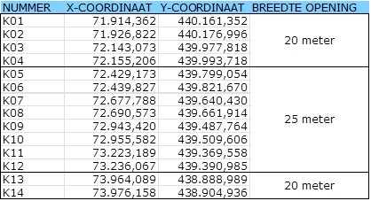
Bovenl. eis(en): | SYS-00061 | Onderl. eis(en): | SYS-00073
V&V-voorwaarden:
  V&V-moment: | Definitief Ontwerp (DO)
  Type V&V-methode: | Documentbeoordeling / Documentinspectie / Review
  Criterium: | Dimensies van de openingen dienen opgenomen te zijn in het ontwerp.
  Toelichting op aanpak V&V: | Er dient een detail gemaakt te worden van het ontwerp.

1.2.1 Bieden leefgebied voor doelsoorten
SYS-00123 | Uitgangspunt dimensies openingen | Geldigheids-  periode(s): | G
 | De doorstroomopeningen door de Langsdammen en Kribben dienen een oppervlakte te hebben die invulling geeft aan stroomsnelheid tolerantie van de doelsoorten volgens de [Kaderrichtlijn Water van Rijkswaterstaat]. Elke soort heeft andere stroomsnelheid tolerantie, in dit geval dient deze maximaal 0,5m/s te zijn.
Bovenl. eis(en): |  | Onderl. eis(en):
V&V-voorwaarden: | Geen specifieke V&V-voorwaarden bepaald.

3.1.1 Varen mogelijk maken
SYS-00073 | Herplaatsen materiaal kerfkribben | Geldigheids-  periode(s): | R, G
 | Vrijkomend waterbouwsteen uit de bestaande Kribben voor het realiseren van openingen dient terug te worden aangebracht bovenop de krib. Doel hiervan is het doorstromingsoppervlak als gevolg van de nieuwe openingen zo min mogelijk te beïnvloeden.
Bovenl. eis(en): | SYS-00047  SYS-00080 | Onderl. eis(en): | SYS-00076
V&V-voorwaarden:
  V&V-moment: | Realisatiefase
  Type V&V-methode: | Meting
  Criterium: | Meting toont aan dat het herplaatste materiaal op de kruin is aangebracht
  Toelichting op aanpak V&V: | Door middel van een bodemmeting wordt de hoogte aangetoond. De bodem onder de gemiddeld laagwaterlijn (GLW) kan worden ingemeten met multibeam. Boven GLW kan de bodem worden ingemeten met een lasersysteem.

SYS-00076 | Herstellen opening bestaande krib Rozenburg | Geldigheids-  periode(s): | G
 | In projectgebied Rozenburg dient de opening in de bestaande Krib tussen kribvakken 9 en 10 te worden hersteld met vrijkomend materiaal uit dezelfde Krib bij het realiseren van een opening aan de noordzijde.
Bovenl. eis(en): | SYS-00073 | Onderl. eis(en):
V&V-voorwaarden:
  V&V-moment: | Realisatiefase
  Type V&V-methode: | Meting
  Criterium: | Meting toont aan dat het herplaatste materiaal in de oude opening geplaatst is.
  Toelichting op aanpak V&V: | Door middel van een bodemmeting wordt de hoogte aangetoond. De bodem onder de gemiddeld laagwaterlijn (GLW) kan worden ingemeten met multibeam. Boven GLW kan de bodem worden ingemeten met een lasersysteem.

3.1.1.3.1 Falling apron kribben
Eisen uit functieanalyse
1.2.4 Tegengaan erosie materiaal
SYS-00079 | Falling apron kerfkribben | Geldigheids-  periode(s): | G
 | Nieuw te realiseren openingen in de bestaande Kribben dienen ontworpen en uitgevoerd te worden met een falling apron volgens Detail 4 van Bijlage E [Ontwerpnotitie KRW Het Scheur]. Hiermee dient voorkomen te worden dat de bestaande Krib bezwijkt door erosie processen in de opening. De opdrachtnemer dient de Falling apron kerfkribben nader de dimensioneren op basis van hydraulische belastingen verkregen uit het hydrodynamisch onderzoek.
Bovenl. eis(en): |  | Onderl. eis(en):
V&V-voorwaarden:
  V&V-moment: | Realisatiefase
  Type V&V-methode: | Meting
  Criterium: | Meting toont aan dat de falling apron volgens het ontwerp is aangebracht
  Toelichting op aanpak V&V: | Met een meting onder water wordt aangetoond dat de falling apron volgens het ontwerp is aangebracht.
  -
  V&V-moment: | Definitief Ontwerp (DO)
  Type V&V-methode: | Berekening
  Criterium: | Berekening voldoet aan paragraaf 8.2.7.4 van The Rock Manual.
  Toelichting op aanpak V&V: | Met een berekening wordt aangetoond dat de gekozen falling apron voldoende stabiel is.
  -
  V&V-moment: | Definitief Ontwerp (DO)
  Type V&V-methode: | Documentbeoordeling / Documentinspectie / Review
  Criterium: | De openingen in de kribben dienen voorzien te zijn van een falling apron.
  Toelichting op aanpak V&V: | De falling apron dient te zijn uitgewerkt in het ontwerp.
  -
Referentielijst

In onderstaande tabel staan documenten waar in de Vraagspecificatie Eisen aan wordt gerefereerd en die conform de referentie gebruikt moeten worden. Het betreft documenten waaraan wordt gerefereerd in hoofdstuk 2 Systeemdefinitie, paragraaf 2.2 Realisatiefase en 2.3 Gebruiksfase en de documenten die in de eistabellen van hoofdstuk 3 en 4 genoemd zijn in de eistekst of in de V&V-voorwaarden.

Code | Titel /  Afkorting | Datum /  Versie | Uitgever | Eis-ID
V​S​E​_​I | AERIUS projectberekening Langsdammen | 9 oktober 2024 | Rijkswaterstaat | SYS-00140
V​S​E​-​G | Beheer- en onderhoudsplan KRW Scheur |  | Rijkswaterstaat | SYS-00010, SYS-00125
 | Ecologisch inrichtingsplan Rozenburg | 3.0 / 26-06-2024 | Ingenieursdienst WSP | SYS-00046, SYS-00078
V​S​P​_​B | Integraal Veiligheidsplan (IVP) | 2.0 | Rijkswaterstaat | SYS-00007
h​t​t​p​s​:​/​/​i​p​l​o​.​n​l​/​t​h​e​m​a​/​w​a​t​e​r​/​o​p​p​e​r​v​l​a​k​t​e​w​a​t​e​r​/​e​c​o​l​o​g​i​e​-​m​a​a​t​r​e​g​e​l​e​n​-​e​f​f​e​c​t​e​n​/​k​r​w​-​l​e​i​d​r​a​a​d​/ | Kaderrichtlijn Water (KRW) | Vigerend / Vigerend | Rijkswaterstaat | SYS-00123
h​t​t​p​s​:​/​/​o​p​e​n​.​r​i​j​k​s​w​a​t​e​r​s​t​a​a​t​.​n​l​/​@​2​7​9​2​7​3​/​l​e​i​d​r​a​a​d​-​w​a​t​e​r​k​w​a​l​i​t​e​i​t​-​n​a​t​u​u​r​/ | Leidraad waterkwaliteit en natuur, zoute en brakke wateren | vigerend / vigerend | Rijkswaterstaat | SYS-00106
V​S​P​_​H​1 | Nautische bepalingen Port of Rotterdam en Havenverordening Rotterdam 2020 |  | Havenbedrijf Rotterdam | SYS-00077
V​S​E​_​E | Ontwerpnotitie KRW Het Scheur, inclusief Oplegnotitie Rozenburg | 2024 / Definitief | Ingenieursdienst WSP | SYS-00028, SYS-00039, SYS-00041, SYS-00046, SYS-00047, SYS-00054, SYS-00056, SYS-00058, SYS-00059, SYS-00060, SYS-00061, SYS-00067, SYS-00070, SYS-00078, SYS-00079, SYS-00080, SYS-00081, SYS-00090, SYS-00092, SYS-00097, SYS-00106, SYS-00109, SYS-00111, SYS-00119, SYS-00126, SYS-00131, SYS-00136
V​S​E​-​F | Proces- en producteisen hydrografische werkzaamheden |  | Rijkswaterstaat | SYS-00101
V​S​E​_​J | Rekensheet mobiele werktuigen RWS | 31-10-2024 / 2.05 | Rijkswaterstaat | SYS-00140
V​S​E​_​H | Richtlijn Ontwerp Waterbouw (ROW) | juni 2024 / 2.2 | Rijkswaterstaat | SYS-00017, SYS-00085, SYS-00111
h​t​t​p​:​/​/​w​w​w​.​r​w​s​.​n​l​/​z​a​k​e​l​i​j​k​/​w​e​r​k​e​n​-​a​a​n​-​i​n​f​r​a​s​t​r​u​c​t​u​u​r​/​b​o​u​w​r​i​c​h​t​l​i​j​n​e​n​-​i​n​f​r​a​s​t​r​u​c​t​u​u​r​/​v​a​a​r​w​e​g​e​n​.​a​s​p​x | Richtlijnen Scheepvaarttekens (RST 2023) d.d. februari 2023 ISBN 978 90 369 3638 5 Gepubliceerd op:http://www.rws.nl/zakelijk/werken-aan-infrastructuur/bouwrichtlijnen-infrastructuur/vaarwegen.aspx (RST) | 01-02-2023 / 2023 | Rijkswaterstaat | SYS-00025
h​t​t​p​s​:​/​/​i​p​l​o​.​n​l​/​p​u​b​l​i​s​h​/​p​a​g​e​s​/​1​4​1​3​3​2​/​r​i​v​i​e​r​k​u​n​d​i​g​-​b​e​o​o​r​d​e​l​i​n​g​s​k​a​d​e​r​-​6​-​0​.​p​d​f | Rivierkundig beoordelingskader voor ingrepen in de Grote Rivieren (RBK) | 23-01-2023 / 6.0 | Rijkswaterstaat | SYS-00016, SYS-00037, SYS-00044
Begrippen
Begrippen
Begrip | Definitie [en bron]
Aanvangssituatie | Situatie bij start van de Werkzaamheden.
Aspect | Specifieke eigenschap van het te ontwikkelen systeem.
Beschikbaarheid | De waarschijnlijkheid dat de vereiste functie op een gegeven willekeurig moment kan worden uitgevoerd onder gegeven omstandigheden.
Betrouwbaarheid | De waarschijnlijkheid dat de vereiste functie wordt uitgevoerd onder gegeven omstandigheden gedurende een bepaald tijdsinterval.
Definitief Ontwerp | Het doel van een DO is het verder uitwerken van het VO tot een haalbaar, maakbaar en constructief veilig ontwerp, waarbij de afmetingen definitief worden vastgesteld en dat voldoet aan de VSE. De keuzes die in het DO gemaakt worden, mogen niet meer  leiden tot wijzigingen aan het VO.
Duurzaamheid | De mate waarin het object beslag legt op schaarse hulpbronnen, zowel nu als in de toekomst (denk bv aan water, grondstoffen, energie, ruimte, etc.).
Eis | Beschrijving van de gevraagde eigenschap van het te leveren product of de te leveren dienst.
Ergonomie | De mate waarin rekening wordt gehouden met menselijke fysiologische en psychologische capaciteiten, beperkingen en behoeften in relatie tot de menselijke omgeving, in het bijzonder de werkplek, bij het ontwerpen en creëren van de ruimten, voorwerpen en systemen die door mensen worden gebruikt.
Functie | Beoogde werking en verrichting van een systeem.
Gebruiksfase | De periode waarin het nieuw te realiseren systeem in gebruik is beginnend op de datum van oplevering.
Gezondheid | De mate van welzijn van personen die een relatie hebben tot het systeem.  Tot het aspect gezondheid worden geen zaken gerekend die onder het aspect veiligheid vallen.
Object | Afzonderlijk identificeerbaar onderdeel van een fysiek geheel.
Objectenboom | Hiërarchische objectstructuur van het systeem.
Omgevingshinder | De mate van hinder die het systeem of het gebruik van het systeem oplevert voor zijn omgeving (denk bv aan stof, geluid, trillingen en stank).
Onderhoudbaarheid | De waarschijnlijkheid dat onderhoud kan worden uitgevoerd binnen de hiervoor vastgestelde tijden onder gegeven omstandigheden.  Met onderhoud wordt hier bedoeld: Activiteiten die worden uitgevoerd met het doel de functies van een systeem gedurende de gebruiksduur op het vereiste kwaliteitsniveau in stand te houden.
Ontwerp | De in documenten vastgelegde uitwerking van de oplossing van een systeem, als onderdeel van de systeemspecificatie.
Raakvlak | Onderlinge verbinding (associatie, drager, kanaal) tussen twee systemen/systeemdelen, waarlangs een (soms dynamische) wisselwerking of interactie tussen die systemen/systeemdelen kan plaatsvinden.
Realisatiefase | Periode vanaf aanvang Werkzaamheden tot aan de datum van oplevering.
Sloopbaarheid | Het gemak waarmee grondstoffen teruggewonnen, materialen gerecycled en ruimte vrijgemaakt kan worden bij het slopen van het systeem.  Met slopen wordt hier bedoeld: Activiteiten gericht op het ontmantelen van een object dat zijn functie niet meer kan of hoeft te vervullen.
Specificatie | Document met daarin de verzameling geordende eisen en beschrijving van de beschikbare oplossingsruimte dan wel de gekozen oplossing met de oplossingsmarge die gelden voor een systeem (product of dienst).
Systeem | Een, afhankelijk van het gestelde doel, binnen de totale werkelijkheid te onderscheiden verzameling elementen, die onderlinge relaties hebben.
Toekomstvastheid | De mate waarin het systeem geschikt is of geschikt te maken is voor toekomstig gebruik.
Uitvoeringsontwerp | Het doel van een UO is het verder uitwerken van het DO tot een uitvoerbaar ontwerp. Dit betekent in de basis alleen nog het uitwerken van constructieve details ten behoeve van de uitvoering en het definitief vaststellen van benodigde componenten. De meeste van deze zaken zijn in een DO al vastgesteld, maar worden tijdens het UO definitief gekoppeld aan een specifiek product of specifieke leverancier. De keuzes die in het UO gemaakt worden, mogen niet meer leiden tot wijzigingen aan het DO.
Veiligheid | De mate waarin iemand (of iets) is gevrijwaard van (de effecten van) gevaarlijke situaties.
Voorlopig Ontwerp | Het doel van een VO is het vaststellen van de definitieve materialen en haalbare afmetingen van de verschillende onderdelen. De afmetingen worden onderbouwd aan de hand van constructieve- en hydraulische berekeningen. Bij het VO wordt tevens rekening gehouden met de beoogde uitvoeringswijze en -fasering, waardoor haalbaarheid en maakbaarheid aangetoond worden.
Vormgeving | De mate van esthetische kwaliteit van het systeem in samenhang met zijn omgeving en passend bij de gewenste ambitie.
Afkortingen
Afkorting | Betekenis
DO | Definitief Ontwerp
HBR | Havenbedrijf Rotterdam
IVP | Integraal Veiligheidsplan
PPO | RWS Programma's, Projecten en Onderhoud (PPO)
RBK | Rivierkundig beoordelingskader voor ingrepen in de Grote Rivieren
ROW | Richtlijn Ontwerp Waterbouw
RST | Richtlijnen Scheepvaarttekens (RST 2023) d.d. februari 2023 ISBN 978 90 369 3638 5 Gepubliceerd op:http://www.rws.nl/zakelijk/werken-aan-infrastructuur/bouwrichtlijnen-infrastructuur/vaarwegen.aspx
RWS | Rijkswaterstaat
UO | Uitvoeringsontwerp
VO | Voorlopig Ontwerp
Eisenindex

Eis-ID | Eistitel | Paginanummer
SYS-00002 | Realiseren leefgebied voor doelsoorten KRW | 23
SYS-00007 | Borging integrale veiligheid | 24
SYS-00010 | Onderhoudbaarheid van het Systeem | 23
SYS-00011 | Langsdammen stabiliteit hydraulische belastingen | 43
SYS-00016 | Voldoen aan Rivierkundig Beoordelingskader | 25
SYS-00017 | Langsdammen filterconstructie | 41
SYS-00022 | Langsdammen esthetische uitstraling | 43
SYS-00025 | Borging zichtbaarheid scheepvaarttekens | 25
SYS-00026 | Waarborgen waterkwaliteit | 26
SYS-00028 | Langsdam Rozenburg locaties openingen | 49
SYS-00032 | Materiaal suppletie Slikken/platen/gorzen | 28
SYS-00037 | Langsdammen kruinhoogte | 44
SYS-00039 | Langsdam Rozenburg locatie | 49
SYS-00041 | Langsdam Rozenburg dimensies van grote openingen | 46
SYS-00044 | Hoogte Slikken/platen/gorzen | 30
SYS-00046 | Structuurelementen - projectgebied Rozenburg | 37, 39
SYS-00047 | Kerfkribben - projectgebied Rozenburg | 64
SYS-00048 | Langsdammen levensduur | 42
SYS-00053 | Langsdammen functie | 40
SYS-00054 | Falling apron Rozenburg | 58
SYS-00055 | Langsdammen zelfstandige stabiliteit | 43
SYS-00056 | Materiaal Rioolbuizendam | 56
SYS-00058 | Langsdam Rozenburg uiteinden | 50
SYS-00059 | Langsdam Rozenburg dimensies van kleine openingen bij kribben | 47
SYS-00060 | Locatie Slikken/platen/gorzen - projectgebied Rozenburg | 27
SYS-00061 | Realiseren KRW maatregelen in Het Scheur | 23
SYS-00064 | Langsdammen materialen | 51, 53
SYS-00065 | Toepassing (geo)kunststoffen | 24
SYS-00067 | Talud Slikken/platen/gorzen | 31
SYS-00070 | Langsdam De Zaayer openingen | 51
SYS-00072 | Rifblokken kribvak 13 - projectgebied Rozenburg | 57
SYS-00073 | Herplaatsen materiaal kerfkribben | 61, 65
SYS-00074 | Aansluiting op omgeving met behoud functies omliggende systemen | 25
SYS-00075 | Slikken/platen tegen Langsdammen | 42
SYS-00076 | Herstellen opening bestaande krib Rozenburg | 62, 66
SYS-00077 | Borging doorgang vaarweg voor scheepvaartverkeer | 25
SYS-00078 | Structuurelementen - projectgebied De Zaayer | 36, 38
SYS-00079 | Falling apron kerfkribben | 67
SYS-00080 | Kerfkribben - projectgebied De Zaayer | 63
SYS-00081 | Locatie Slikken/platen/gorzen - projectgebied De Zaayer | 27
SYS-00083 | Langsdam De Zaayer locatie | 52
SYS-00084 | Eisen aan tijdelijk werkterrein opdrachtnemer | 25
SYS-00085 | Voldoen aan de Richtlijn Ontwerp Waterbouw | 26
SYS-00086 | Stabiliteit Rioolbuizendam | 54
SYS-00087 | Talud Rioolbuizendam | 55
SYS-00088 | Oriëntatie rioolbuizen | 54
SYS-00090 | Uitbreiding huidige rioolbuizendam | 56
SYS-00091 | Filterlaag Rioolbuizendam | 54
SYS-00092 | Opening Rioolbuizendam | 54
SYS-00094 | Opslag terrein Loswal Rozenburg | 57
SYS-00096 | Reiniging rioolbuizen | 55
SYS-00097 | Referentieontwerp KRW maatregel Het Scheur | 26
SYS-00101 | Inwinning areaalgegevens | 24
SYS-00106 | Bieden leefgebied aan doelsoorten getijdennatuur | 26
SYS-00108 | Doelsoorten Stromende geul | 32
SYS-00109 | Kleine opening Rioolbuizendam | 55
SYS-00111 | Openingen aan weerszijden Rifblokken | 48
SYS-00114 | Zetting suppletie | 32
SYS-00115 | Milieuhygiënische kwaliteit suppletie | 29
SYS-00116 | Onderhoud Rioolbuizendam | 56
SYS-00118 | Stabiliteit suppletie i.v.m. stroming | 29
SYS-00119 | Krekenstructuur Stromende geul | 32, 33
SYS-00120 | Dimensies Stromende geul - projectgebied Rozenburg | 33
SYS-00121 | Aantakking Stromende geul | 33
SYS-00123 | Uitgangspunt dimensies openingen | 40, 65
SYS-00125 | Actualisatie beheer- en onderhoudsplan | 23
SYS-00126 | Locatie Stromende geul - projectgebied Rozenburg | 34
SYS-00127 | Aanplanten riet | 29
SYS-00128 | Duurzame rietaanplanting | 29
SYS-00129 | Talud stortstenen Langsdam Rozenburg en De Zaayer | 50, 52
SYS-00130 | Breedte Stromende geul | 34
SYS-00131 | Locatie Stromende geul - projectgebied De Zaayer | 35
SYS-00132 | Langsdammen kruinbreedte | 43
SYS-00133 | Steendichtheid | 50, 53
SYS-00134 | Stabiliteit structuurelementen | 39
SYS-00135 | Materiaal structuurelementen | 40
SYS-00136 | Falling apron de Zaayer | 60
SYS-00137 | Afzetten werkterrein op water | 25
SYS-00138 | Fundering structuurelementen | 40
SYS-00140 | Emissies NOx en NH3 | 24
SYS-00141 | Geotechnisch onderzoek ter plaatse van de langsdammen | 45
Bijlage VSE-A Stakeholders

Lijst met stakeholders:
KPN
Veiligheidsregio Rotterdam-Rijnmond
Rijkswaterstaat
Hoogheemraadschap Delfland
Havenbedrijf Rotterdam
Gemeente Rotterdam
Gemeente Maassluis
Bijlage VSE-B Contextdiagram

In Figuur B-1 is het contextdiagram weergegeven van het bovenliggend systeem waarin de KRW-maatregel wordt gerealiseerd. De raakvlakken met de contextobjecten zijn beschreven in par. 2.4.2.
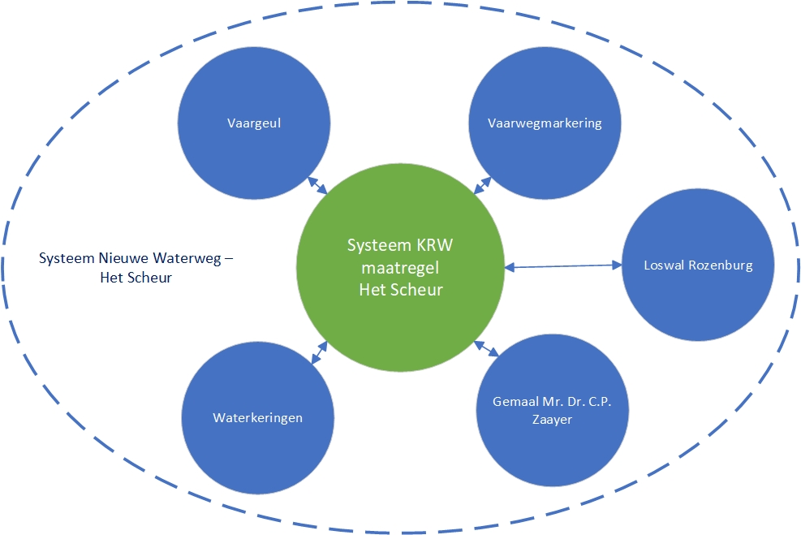
Figuur B-1: Contextdiagram Systeem KRW maatregel Het Scheur
Bijlage VSE-C Systeemdecompositie

In het linker deel van onderstaande tabel is de decompositie van het systeem in systemen (veelal objecten) weergegeven. Systemen die verder ingesprongen staan, geven een dieper niveau aan in de decompositie en maken daarmee onderdeel uit van het eerstvolgende daarboven aangegeven systeem dat minder is ingesprongen.
In het rechter deel van de tabel is aangegeven welke systemen in de aangegeven perioden ten minste aanwezig dienen te zijn.
Uit de tabel is dus de systeemdecompositie per periode op te maken.
Systemen waar het systeem in de verschillende perioden ten minste uit bestaat: | Aanvangssituatie | Realisatiefase | Gebruiksfase
Het Scheur (Nieuwe Waterweg) | X | X | X
__Systeem KRW maatregel Het Scheur |  |  | X
__ __Getijdennatuur |  |  | X
__ __ __Slikken/platen/gorzen |  |  | X
__ __ __Stromende geul |  |  | X
__ __ __Structuurelementen |  |  | X
__ __Langsdammen |  |  | X
__ __ __Langsdam Rozenburg |  |  | X
__ __ __Langsdam De Zaayer |  |  | X
__ __ __Langsdam Rioolbuizendam | X | X | X
__ __ __Langsdam Rifblokken | X | X | X
__ __ __Falling apron langsdammen |  |  | X
__ __Kribben | X | X | X
__ __ __Falling apron kribben |  |  | X
Bijlage VSE-D Objectdefinitie

Object | Beschrijving
Het Scheur (Nieuwe Waterweg) | De rivier als onderdeel van de Rijkswateren tussen de Maeslantkering en de Blankenburgverbinding waarin de KRW maatregel wordt gerealiseerd.
Systeem KRW maatregel Het Scheur | De KRW maatregel in het Scheur - Nieuwe Waterweg omvat de realisatie van een langsdam in het projectgebied Rozenburg en De Zaayer inclusief de ecologische inrichting van achterliggende gestrekte oever.
Getijdennatuur | Getijdennatuur is het gebied tussen de nieuwe langsdam en bestande dijk. Het is een menggebied van zout zeewater en zoet rivierwater en het gelijkmatige ritme van eb en vloed die veel leef functies van dieren en planten vervult. Deze dient te bestaan uit lokale aanvullingen met sediment zodat het gebied ondiepere wordt, het creëren van openingen in bestaande kribben om connectiviteit te borgen en het aanbrengen van structuurelementen als schuilplaatsen.
Slikken/platen/gorzen | Ondiepe delen van de rivier die tijdens laagwater droog komen te liggen. Gorzen zijn delen die alleen bij hoogwater overstromen.
Stromende geul | Diepere delen van de rivier waar tijdens laagwater water aanwezig blijft.
Structuurelementen | De structuurelementen hebben als functie een overgangsgebied te creëren tussen de vaargeul, waar dynamiek heerst, en het gebied achter de vooroever, waar er minder dynamiek heerst.
Langsdammen | Een lage strekdam in lengterichting van de rivier die belastingen van golven op de oever verminderd. De dam ligt op enige afstand van de primaire waterkering en beschermt de oeverzone en waterkering.
Langsdam Rozenburg | Strekdam gelegen in projectgebied Rozenburg.
Langsdam De Zaayer | Strekdam gelegen in projectgebied De Zaayer.
Langsdam Rioolbuizendam | Langsdam bestaande uit hergebruikte rioolbuizen in kribvak 10 in het projectgebied Rozenburg
Langsdam Rifblokken | Blokken aangelegd i.h.k. van de proef Reefy
Falling apron langsdammen | Een falling apron is een ingebrachte laag met stenig materiaal dat vrijkomt bij erosie en dient ter bescherming van de langsdam
Kribben | Een krib is een stenen dam die haaks of schuin op de oever staat en een beschermende werking heeft voor de oever, kribvakken en uiterwaarden.
Falling apron kribben | Een falling apron is een ingebrachte laag met stenig materiaal dat vrijkomt bij erosie en dient ter bescherming van de kribben
Bijlage VSE-E Ontwerpnotitie KRW Het Scheur Rozenburg & De Zaayer, inclusief Oplegnotitie Rozenburg

Deze bijlage voor de projectgebieden Rozenburg en De Zaayer (Maassluis) wordt separaat aangeleverd en bestaat uit 10 documenten.
Bijlage VSE-F Proces- en producteisen hydrografische werkzaamheden

Deze bijlage wordt separaat aangeleverd.
Bijlage VSE-G Beheer- en onderhoudsplan KRW Het Scheur

Deze bijlage wordt separaat aangeleverd en bestaat uit 2 documenten.
Bijlage VSE-H Richtlijn Ontwerp Waterbouw

Deze bijlage wordt separaat aangeleverd.
Bijlage VSE-I AERIUS projectberekening Langsdammen

Deze bijlage wordt separaat aangeleverd.
Bijlage VSE-J Rekensheet mobiele werktuigen RWS

Deze bijlage wordt separaat aangeleverd.

